INFORME ANUAL DE ACTIVIDADES

PERIODO
OCTUBRE 2021 – SEPTIEMBRE 2022

C. JESÚS RAMÍREZ SÁNCHEZ.
REGIDOR PRESIDENTE DE LAS COMISIONES EDILICIAS DE
MERCADOS Y CENTRALES DE ABASTOS / CALLES, ALUMBRADO PÚBLICO Y CEMENTERIOS.

INDICE

- MARCO JURÍDICO.

- SESIONES ORDINARIAS DE AYUNTAMIENTO.

- SESIONES EXTRAORDINARIAS DE AYUNTAMIENTO.

- SESIONES SOLEMNES DE AYUNTAMIENTO.

- COMISIONES EDILICIAS QUE INTEGRO COMO VOCAL.

- COMISION EDILICIA DE MERCADOS Y CENTRALES DE ABASTOS.

- COMISION EDILICIA DE CALLES, ALUMBRADO PUBLICO Y CEMENTERIOS.

- DIVERSAS CONVOCATORIAS, ACTIVIDADES Y EVENTOS.

- INICIATIVAS.

- ANEXOS FOTOGRÁFICOS.

SESIONES ORDINARIAS DE AYUNTAMIENTO

El pleno del ayuntamiento funciona por medio de sesiones publicas y abiertas cuya naturaleza sera ordinaria, solemne o extraordinaria, según lo determine la convocatoria que emita el Presidente Municipal, con el fundamento en el articulo-------- del reglamento del ayuntamiento de Zapotlán el Grande.

Artículo----

Con fundamento en lo anteriormente expuesto y las funciones ya establecidas en los ordenamientos legales antes aludidos, a lo largo de este primer año de gobierno en su periodo Octubre 2021- Septiembre 2022 se convocó a 19 Sesiones de Ayuntamiento Ordinarias a las cuales asistí y participé en todas y cada una de las siguientes:

FECHA | TIPO DE SESIÓN | LUGAR | HORA | ASISTENCIA
21/Octubre/2021 | Ordinaria No.1 | Sala de cabildo. | 11:00 am. | SI
12/Noviembre/21 | Ordinaria No. 2 | Sala de cabildo. | 17:30 pm. | SI
01/Diciembre/21 | Ordinaria No.3 | Sala de cabildo. | 11:30 am | SI
28/Diciembre/21 | Ordinaria No.4 | Sala de cabildo. | 10:00 am. | SI
28/Enero/2022 | Ordinaria No.5 | Sala de cabildo | 2:00 pm. | SI
23/Febrero/2022 | Ordinaria No.6 | Sala de cabildo | 12:00 pm. | SI
03/Marzo/2022 | Ordinaria No.7 | Sala de cabildo | 12:00 pm. | SI
22/Marzo/2022 | Ordinaria No.8 | Sala de cabildo | 9:00 am. | SI
08/Abril/2022 | Ordinaria No.9 | Sala de Cabildo. | 11:00 am. | SI
28/Abril/2022 | Ordinaria No.10 | Sala de Cabildo. | 12:00 pm. | SI
11/Mayo/2022 | Ordinaria No.11 | Sala de Cabildo. | 12:00 pm. | SI
20/Mayo/2022 | Ordinaria No.12 | Sala de Cabildo. | 10:00 am. | SI
03/Junio/2022 | Ordinaria No.13 | Sala de Cabildo. | 2:00 pm | SI
28/Junio/2022 | Ordinaria No.14 | Sala de Cabildo. | 10:00 am | SI
30/Junio/2022 | Ordinaria No.15 | Sala de Cabildo. | 2:00 pm. | SI
12/Julio/2022 | Ordinaria No.  16 | Sala de Cabildo. | 1:00 pm. | SI
27/Julio/2022 | Ordinaria No.  17 | Sala de Cabildo. | 10:00 am. | SI
05/Agosto/2022 | Ordinaria No. 18 | Sala de Cabildo. | 10:00 am. | SI
26/Agosto/2022 | Ordinaria No. 19 | Sala de Cabildo. | 5:00 pm | SI
Tabla 1.0. Sesiones Ordinarias.

SESIONES EXTRAORDINARIAS DE AYUNTAMIENTO

El pleno del ayuntamiento funciona por medio de sesiones publicas y abiertas cuya naturaleza sera ordinaria, solemne o extraordinaria, según lo determine la convocatoria que emita el Presidente Municipal, con el fundamento en el articulo-------- del reglamento del ayuntamiento de Zapotlán el Grande.

Artículo----

Con fundamento en lo anteriormente expuesto y las funciones ya establecidas en los ordenamientos legales antes aludidos, a lo largo de este primer año de gobierno en su periodo Octubre 2021- Septiembre 2022 se convocó a 30 Sesiones de Ayuntamiento Extraordinarias a las cuales asistí y participé en todas y cada una de las siguientes:

FECHA | TIPO DE SESIÓN | LUGAR | HORA | ASISTENCIA
01/Octubre/2021 | Extraordinaria No.1 | Sala de cabildo | 10:30 am. | SI
05/Octubre/2021 | Extraordinaria  No. 2 | Sala de cabildo | 11:30 am. | SI
21/Octubre/2021 | Extraordinaria  No. 3 | Sala de cabildo | 18:30 pm. | SI
29/Octubre/2021 | Extraordinaria  No. 4 | Sala de cabildo | 17:30 pm. | SI
01/Noviembre/21 | Extraordinaria  No. 5 | Sala de cabildo | 13:00 pm. | SI
09/Noviembre/21 | Extraordinaria  No. 6 | Sala de Cabildo | 11:00 am. | SI
09/Noviembre/21 | Extraordinaria  No. 7 | Sala de Cabildo | Termino de S.E No. 7 | SI
19/Noviembre/21 | Extraordinaria  No. 8 | Sala de Cabildo | 09:00 am. | SI
28/Diciembre/21 | Extraordinaria  No. 9 | Sala de Cabildo | Termino de S.O | SI
14/Enero/2022 | Extraordinaria No.10 | Videoconferencia | 12:30 pm. | SI
04/Febrero/2022 | Extraordinaria  No.11 | Sala de cabildo | 5:00 pm. | SI
24/Febrero/2022 | Extraordinaria  No.12 | Sala de cabildo | 8:30 pm. | SI
11/Marzo/2022 | Extrordinaria  No.13 | Sala de cabildo | 2:00 pm. | SI
22/Marzo/2022 | Extraordinaria  No.14 | Sala de cabildo | Al termino de la sesión ordinaria No.8 | SI
29/Marzo/2022 | Extraordinaria No.15 | Sala de Cabildo | 11:00 am. | SI
08/Abril/2022 | Extraordinaria No.16 | Sala de Cabildo. | Al término de la sesion ordinaria No.9 | SI
26/Abril/2022 | Extraordinaria No.17 | Sala de Cabildo. | 10:00 am. | SI
02/Mayo/2022 | Extraordinaria No.18 | Sala de Cabildo. | 1:30 pm. | SI
19/Mayo/2022 | Extraordinaria No.19 | Sala de Cabildo. | 10:00 am. | SI
13/Junio/2022 | Extraordinaria No.20 | Sala de Cabildo. | 9:00 am. | SI
27/Junio/2022 | Extraordinaria No.21 | Sala de Cabildo. | 12:00 pm. | SI
28/Junio/2022 | Extraordinaria No.22 | Sala de Cabildo. | Al termino de la sesión Ordinaria No.14 | SI
20/Julio/2022 | Extraordinaria No. 23 | Sala de Cabildo. | 2:00 pm | SI
10/Agosto/2022 | Extraordinaria No. 24 | Sala de Cabildo. | 10:00 am | NO  Enfermedad.
12/Agosto/2022 | Extraordinaria No. 25 | Sala de Cabildo. | 10:00 am | SI
12/Agosto/2022 | Extraordinaria No. 26 | Sala de Cabildo. | Al termino de la Sesión Extraordinaria No. 25 | SI
29/Agosto/2022 | Extraordinaria No. 27 | Sala de Cabildo. | 1:30 pm | SI
29/Agosto/2022 | Extraordinaria No. 28 | Sala de Cabildo. | Al termino de la Sesión Extraordinaria No . 27 | SI
31/Agosto/2022 | Sesión Extraordinaria No. 29 | Sala de Cabildo. | 9:00 am | SI
8/Septiembre/2022 | Sesión  Extraordinaria No. 30 | Sala de cabildo. | 1:00 pm | SI
Tabla 2.0. Sesiones Extraordinarias.

SESIONES SOLEMNES DE AYUNTAMIENTO

El pleno del ayuntamiento funciona por medio de sesiones publicas y abiertas cuya naturaleza sera ordinaria, solemne o extraordinaria, según lo determine la convocatoria que emita el Presidente Municipal, con el fundamento en el articulo-------- del reglamento del ayuntamiento de Zapotlán el Grande.

Artículo----

Con fundamento en lo anteriormente expuesto y las funciones ya establecidas en los ordenamientos legales antes aludidos, a lo largo de este primer año de gobierno en su periodo Octubre 2021- Septiembre 2022 se convocó a 18 Sesiones de Ayuntamiento Solemnes a las cuales asistí y participé en todas y cada una de las siguientes:

FECHA | TIPO DE SESIÓN | LUGAR | HORA | ASISTENCIA
01/Octubre/21 | Solemne | Sala de Cabildo | 10:00 am. | SI
20/ Noviembre/21 | Solemne | Av. Cristobal Colón | 18:00 pm. | SI
03/ Diciembre/21 | Solemne | Patio Central Pre | 12:30 pm. | SI
08/Diciembre/21 | Solemne | Patio Central Pre | 13:00 pm. | SI
28/Enero/2022 | Solemne No. 6 | Sala de Ayuntamiento. | 12:30 pm. | SI
15/Febrero/2022 | Solemne No.7 | Escuela de Música Rubén Fuentes. | 9:00 am. | SI
08/Marzo/2022 | Solemne No.8 | Patio de Presidencia. | 12:00 pm. | SI
30/Marzo/2022 | Solemne No.9 | Patio de Presidencia. | 12:00 pm. | SI
19/Abril/2022 | Solemne No.10 | Sala de Ayuntamiento. | 11:00 am. | SI
12/Mayo/2022 | Solemne No.11 | Centro Cultural José Rolón. | 6:00 pm | SI
19/Mayo/2022 | Solemne No.12 | Patio de Presidencia. | 12:00 pm. | SI
23/Junio/2022 | Solemne No.13 | Patio de Presidencia. | 12:00 pm. | SI
29/Junio/2022 | Solemne  No.14 | Patio de Presidencia. | 12:00 pm. | SI
04/Agosto/2022 | Solemne No.15 | Patio de Presidencia. | 09:00 am. | SI
15/Agosto/2022 | Solemne No.16 | Patio de Presidencia. | 10:00 am | SI
03/Septiembre/2022 | Solemne No.17 | Patio de Presidencia. | 12:00 pm. | NO
12/Septiembre/2022 | Solemne No.18 | Patio de Presidencia. | 12:00 pm. | SI
Tabla 3.0. Sesiones Solemnes.

COMISIONES EDILICIAS QUE INTEGRO COMO VOCAL

Marco Juridico.

Debido a lo enteriormente expuesto, en mi carácter de Regidor formo actualmente como vocal de las siguientes comisiones.

- Comisión Edilicia Permanente de Innovación, Ciencia y Tecnología.
- Comisión Edilicia Permanente de Desarrollo Agropecuario e Industrial.
- Comisión Edilicia Permanente de Deportes, Recreación y Atención a la Juventud.
- Comisión Edilicia Permanente de Estacionamientos.

A continuacion se enumeran las sesiones de trabajo por Comisión Edilicia, que fueron convocadas, de conformidad con lo establecido en el articulo ---- del reglamento ----- de Zapotlán el Grande.

- Comisión Edilicia Permanente de Innovación, Ciencia y Tecnología.

La Regidora Laura Elena Martinez Ruvalcaba presidenta de mencionada Comisión Edilicia, convoco a participar en 03 sesiones en el Periodo Octubre 2021- Septiembre 2022 , a las cuales asisití y participé en las siguientes:

TRIMESTRE OCTUBRE 2021- DICIEMBRE 2021

FECHA | TIPO DE SESIÓN.
18 DE OCTUBRE 2021.  Oficio 027/2021 Regidores. | SESION ORDINARIA.
24 DE NOVIEMBRE DE 2021.
Oficio 225/2021 Regidores.

TRIMESTRE ENERO 2022- MARZO 2022

FECHA | TIPO DE SESIÓN.
ESTA COMISIÓN NO SESIONÓ EN EL PERIODO ENERO 2022- MARZO 2022

TRIMESTRE ABRIL 2022- JUNIO 2022

FECHA | TIPO DE SESIÓN.
17/Junio/2022  Oficio No.676/2022 | 3° Sesión Ordinaria.

TRIMESTRE JULIO 2022- SEPTIEMBRE 2022

FECHA | TIPO DE SESIÓN.
ESTA COMISIÓN NO SESIONÓ EN EL PERIODO JULIO 2022- SEPTIEMBRE 2022
Tabla 4.0. Sesiones de la comision de innovación, ciencia y tecnología.

- Comisión Edilicia Permanente de Desarrollo Agropecuario e Industrial.

La Regidora Tania Magdalena Bernardino Juárez presidenta de mencionada Comisión Edilicia, convoco a participar en 05 sesiones en el Periodo Octubre 2021- Septiembre 2022 , a las cuales asisití y participé en las siguientes:

TRIMESTRE OCTUBRE 2021- DICIEMBRE 2021

FECHA | TIPO DE SESIÓN.
26 DE OCTUBRE 2021.  Oficio 082/2021 Regidores. | ORDINARIA
23 DE NOVIEMBRE 2021.
Oficio 217/2021 Regidores.
20 DE DICIEMBRE 2021.
Oficio 328/2021 Regidores.

TRIMESTRE ENERO 2022- MARZO 2022

FECHA | TIPO DE SESIÓN.
ESTA COMISIÓN NO SESIONÓ EN EL PERIODO ENERO 2022- MARZO 2022

TRIMESTRE ABRIL 2022- JUNIO 2022

FECHA | TIPO DE SESIÓN.
25/Abril/2022 | 4° Sesion Ordinaria.

TRIMESTRE JULIO 2022- SEPTIEMBRE 2022

FECHA | TIPO DE SESIÓN.
29/Septiembre/2022  Oficio No. 1203/2022 | Quinta Sesión Ordinaria.  Declaracíon del Día del Apicultor.
Tabla 5.0. Sesiones de la comisión de desarrollo agropecuario e indusntrial.

- Comisión Edilicia Permanente de Deportes, Recreación y Atención a la Juventud.

La Regidora Diana Laura Ortega Palafox presidenta de mencionada Comisión Edilicia, convoco a participar en 05 sesiones en el Periodo Octubre 2021 - Septiembre 2022 , a las cuales asisití y participé en las siguientes:

TRIMESTRE OCTUBRE 2021- DICIEMBRE 2021

FECHA | TIPO DE SESIÓN
19 DE OCTUBRE 2021.  Oficio 036/2021 Regidores. | ORDINARIA
05 DE NOVIEMBRE 2021.
Oficio 117/2021 Regidores.
27 DE DICIEMBRE 2921
Oficio 359/2021 Regidores.
18 DE NOVIEMBRE 2021.  Oficio 202/2021 Regidores. | EXTRAORDINARIA

TRIMESTRE ENERO 2022- MARZO 2022

FECHA | TIPO DE SESIÓN
03 DE FEBRERO 2022  Oficio 097/2022 Regidores.  CONTINUACIÓN DE SESION  01 DE MARZO 2022  Oficio 179/2022 Regidores.  17 DE MARZO 2022  Oficio 234/2022 Regidores. | ORDINARIA.  CONTINUACION SESION.  CONTINUACION SESION.

TRIMESTRE ABRIL 2022- JUNIO 2022

FECHA | TIPO DE SESIÓN
ESTA COMISIÓN, NO SESIONÓ EN EL TRIMESTRE ABRIL/JUNIO 2022

TRIMESTRE JULIO 2022- SEPTIEMBRE 2022

FECHA | TIPO DE SESIÓN
13/Julio/2022  Oficio No. 815/2022 | 4° Sesión Ordinaria.  Continuación de los trabajos del reglamento del Consejo Municipal de la Juventud.
19/Julio/2022  Oficio No. 840/2022 | Continuación de la 04 Sesión Ordinaria.  Continuación de los trabajos del reglamento del Consejo Municipal de la Juventud.
01/Septiembre/2022  Oficio No.1069/2022 | 5° Sesión Ordinaria.  Convocatoria Pública para el Consejo de Juventudes.
Tabla 6.0. Sesiones de la comisión de deportes y atención a la juventud.

- Comisión Edilicia Permanente de Estacionamientos.

La Regidora Monica Reynoso Romero presidenta de mencionada Comisión Edilicia, convoco a participar en 05 sesiones en el Periodo Octubre 2021- Septiembre 2022 , a las cuales asisití y participé en las siguientes:

TRIMESTRE OCTUBRE 2021- DICIEMBRE 2021

FECHA | TIPO DE SESIÓN
18 DE OCTUBRE 2021  Oficio 023/2021 Regidores. | ORDINARIA
02 DE DICIEMBRE 2021
Oficio 267/2021 Regidores.

TRIMESTRE ENERO 2022- MARZO 2022

FECHA | TIPO DE SESIÓN.
25/ Enero / 2022 | SESION ORDINARIA

TRIMESTRE ABRIL 2022- JUNIO 2022

FECHA | TIPO DE SESIÓN.
12/Mayo/2022  Oficio No.500/2022 | Sesión Ordinaria No.4
07/Junio/2022  Oficio No.635/2022 | Sesión Ordinaria No.5

TRIMESTRE JULIO 2022- SEPTIEMBRE 2022

FECHA | TIPO DE SESIÓN.
12/Julio/2022  Oficio No. 808/2022 | 5° Sesión Ordinaria.  Revisión y aprobación de la solicitud en la colocación de estacionometros en el Mercado Constitución.
04/Agosto/2022  Oficio No. 880/2022 | Continuación 5° Sesión Ordinaria.  Revisión y aprobación de la solicitud en la colocación de estacionometros en el Mercado Constitución.
09/Septiembre/2022  Oficio No. 1115/2022 | Terminación de 5° Sesión Ordinaria.
Tabla 7.0. Sesiones de la comisión de estacionamientos.

- Invitación/Asistencia a comisiones (No precedidas/No Vocalías).

La siguiente Tabla 7.1 muestra las invitaciones a las diferentes sesiones de comisiones en las cuales hago mención a continuación:

FECHA | TIPO DE SESIÓN.
26/Julio/2022  Oficio No. 884/2022 | 3º Sesiòn Ordinaria.  Comision de Agua Potable.  Revisiòn del convenio de aportaciòn de obras, planta de aguas residuales No.3
05/Agosto/2022  Oficio No. 938/2022 | 13° Sesión Ordinaria.  Comisión de Hacienda.  Proyecto de Tablas Catastrales para la Ley de Ingresos 2023.
05/Agosto/2022  Oficio No. 938/2022 | 14° Sesión Ordinaria.  Comisión de Hacienda.  Proyecto Ley de Ingresos 2023.
16/Agosto/2022  Oficio No. 1011/2022 | 7° Sesión Ordinaria.  Comisión de Educación.  Cambio del nombre de “Plaza Las Fuentes” a “Rubén Fuentes Gasson”.
17/Agosto/2022  Oficio No. 1003/2022 | 15° Sesión Ordinaria.  Comisión de Hacienda.  Adesión de artículo SAPAZA para la Ley de Ingresos 2023.
Tabla 7.1 Invitación a comisiones no precedidas / ni vocalías.

COMISIÓN EDILICIA DE MERCADOS Y CENTRALES DE ABASTOS.
Marco juridico.

INTEGRANTES DE LA COMISION EDILICA PERMANENTE DE MERCADOS Y CENTRALES DE ABASTOS.

PRESIDENTE. | VOCALES.
C. JESÚS RAMÍREZ SÁNCHEZ. | C. ERNESTO SÁNCHEZ SÁNCHEZ.  C. RAÚL CHÁVEZ GARCÍA.
Tabla 8.0. Integrantes de la comisión de Mercados y Centrales de Abastos.

Para el cumplimiento de estas atribuciones y obligaciones de la comisión Edilicia Permanente de Mercados y Centrales de Abastos convoqué a participar en 10 sesiones en el Periodo Octubre 2021- Septiembre 2022 , a las cuales asisití y participé en las siguientes:

FECHA | TIPO DE SESIÓN
19/Octubre/2021 | ORDINARIA.
24/Noviembre/2021
29/Diciembre/2021

TRIMESTRE ENERO 2022- MARZO 2022

FECHA | TIPO DE SESIÓN
24/Enero/2022 | ORDINARIA.
31/Enero/2022 | CONTINUACION ORDINARIA  24/Enero/2022
28/Febrero/2022 | ORDINARIA.
31/Marzo/2022 | ORDINARIA

TRIMESTRE ABRIL 2022- JUNIO 2022

FECHA | TIPO DE SESIÓN
21/Abril/2022 | Ordinaria.  Tema: Platica con líderes de los bazares del municipio.
06/Mayo/2022 | Ordinaria.  Tema: Reglamentos de Mercados y Tianguis.
31/Mayo/2022 | Ordinaria.  Tema:Reglamentos de Mercados y Tianguis.
13/Junio/2022 | Continuación Ordinaria.  Tema:Reglamentos de Mercados y Tianguis.
15/Junio/2022 | Continuación Ordinaria.  Tema:Reglamentos de Mercados y Tianguis.

TRIMESTRE JULIO 2022- SEPTIEMBRE 2022

FECHA | TIPO DE SESIÓN
28 /Julio/2022 | Ordinaria.  Reglamento de Mercados Y Tianguis.
31/Agosto/2022 | Ordinaria.  Reglamento de Bazares de Ciudad Guzmán.
Tabla 9.0. Sesiones de la comisión de mercados y centrales de abastos.

COMISIÓN EDILICIA PERMANENTE DE CALLES, ALUMBRADO PÚBLICO Y CEMENTERIOS.
Marco juridico.

INTEGRANTES DE LA COMISION EDILICA PERMANENTE CALLES, ALUMBRADO PÚBLICO Y CEMENTERIOS.

PRESIDENTE | VOCALES
C. JESÚS RAMÍREZ SÁNCHEZ. | C. ERNESTO SÁNCHEZ SÁNCHEZ.  C. FRANCISCO IGNACIO CARRILLO GÓMEZ.
Tabla 10.0. Integrantes de la comisión de calles, alumbrado público y cementerios.

Para el cumplimiento de estas atribuciones y obligaciones de la comisión Edilicia Permanente de Calles, Alumbrado Público y Cementerios convoqué a participar en 10 sesiones en el Periodo Octubre 2021- Septiembre 2022 , a las cuales asisití y participé en las siguientes:

FECHA | TIPO DE SESIÓN
19/Octubre/2021 | Sesión Ordinaria de la Comisión Edilicia de Calles, Alumbrado Público y Cementerios.
24/Noviembre/2021

TRIMESTRE ENERO 2022- MARZO 2022

FECHA | TIPO DE SESIÓN
26/Enero/2022 | Sesión Ordinaria de la Comisión Edilicia de Calles, Alumbrado Público y Cementerios.
28/Febrero/2022
31/Marzo/2022

TRIMESTRE ABRIL 2022- JUNIO 2022

FECHA | TIPO DE SESIÓN
21/Abril/2022 | Ordinaria.  Invitación directora de educación municipal para validación de nombres para agregarse a la base de datos de nomenclatura del municipio.
31/Mayo/2022 | Ordinaria.  Continuación de los trabajos de banco nomenclatura.
14/Junio/2022 | Ordinaria.  Continuación de los trabajos de banco nomenclatura.
15/Junio/2022 | Ordinaria de Educación No.7.  Esta comisión de calles participó como coadyuvante.
23/Junio/2022 | Extraordinaria.  Dictamen de adhesión de nuevos nombres al banco de nomenclatura del municipio.

TRIMESTRE JULIO 2022- SEPTIEMBRE 2022

FECHA | TIPO DE SESIÓN
28/Julio/2022 | Ordinaria.
31/Agosto/2022 | Ordinaria.
Tabla 11.0. Sesiones de la comison de calles, alumbrado público y cementerios.

TRABAJOS DE COMISIONES.

Como parte de la agenda de trabajo se llevaron a cabo trabajos relacionados con cada una de las comisiones edilicias que se presiden y de las cuales existe una vocalía. A continuación se muestra las actividades extraoficiales que se generaron en estos tres meses:

FECHA | ASUNTO | LUGAR
11/Enero/2022 | Reunión informativa con locatarios del tianguis municipal sobre los resultados del tianguis navideño. | Administración del Tianguis Municipal Bento Juárez.
17/Enero/2022 | Reunión con administradores del Tianguis y Mercado Paulino Navarro sobre la reglamentación vigente para estos rubros. | Sala de Juntas Maria Elena Larios.
23/Enero/2022 | Visita al Bazar Constituyentes y Bazar la Pulga para recabar información para la creación de un reglamento. | Bazar la Pulga en el Recinto Ferial.
26/Enero/2022 | Reunión de Comisión para ver temas importantes referentes al tema de panteones, nomenclatura y alumbrado público. | Sala de Juntas Maria Elena Larios.
27/Enero/2022 | Reunión de Comisión para el tema de los reglamentos del Tianguis Y Mercados municipales. | Sala de Juntas Maria Elena Larios.
31/Enero/2022 | Continuacion de los trabajos en comisión para los reglamentos del mercados y tianguis. | Sala de Juntas Maria Elena Larios.
17/Febrero/2022 | Reunión con la mesa directiva del mercado paulino navarro para comenzar los trabajos de actualización del reglamento. | Sala de Juntas Maria Elena Larios.
28/Febrero/2022 | Sesion de Comisión de mercados y centrales de abastos donde se muestra el avance de las dos propuestas de reglamentos para el tianguis y mercado municipal. | Sala de Juntas Maria Elena Larios.
28/Febrero/2022 | Sesión de comisión de Calles, Alumbrado Público y Cementerios tratamos puntos importantes los cuales abonan para la creación del PROGRAMA DE NOMENCLATURA. | Sala de Juntas Maria Elena Larios
02/Marzo/22 | Visita al tianguis municipal para invitarlos a las mesas de trabajo donde se socializó el tema del reglamento. | Tianguis Municipal Benito Juárez.
04/Marzo/2022 | Primer reunión con comerciantes del Tianguis Municipal Benito Juárez para comenzar a trabajar en las mejoras del reglamento. | Salón de Eventos Maria Isabel.
11/Marzo/2022 | Segunda reunión con comerciantes del Tianguis Municipal Benito Juárez para comenzar a trabajar en las mejoras del reglamento | Salón de Eventos Maria Isabel.
18/Marzo/2022 | Tercera reunión con comerciantes del Tianguis Municipal Benito Juárez para comenzar a trabajar en las mejoras del reglamento | Salón de Eventos Maria Isabel.
26/Marzo/2022 | Capacitación Canaco | CANACO
31/Marzo/2022 | Sesión de comisión de mercados y tianguis donde se presentan las dos propuestas de reglamentos para el tianguis y mercados municipales. | Sala de Juntas Maria Elena Larios.
31/Marzo/2022 | Sesión de Comisón de calles, alumbrado público y cementerios donde se instruye a la dirección de educación verificar los nombres de calles para el banco de nomenclatura. | Sala de Juntas Maria Elena Larios.
26/Abril/2022 | Reunión con líderes de los bazares. | Sala de Regidores.
27/Abril/2022 | Reunión temas de reglamento con locatarios del mercado paulino navarro. | Sala Audiovisual.  Centro cultural Jose Clemente Orozco.
06/Mayo/2022 | Invitación a sesión extraordinaria.  Programa  Escuelas de Calidad. | Sala de Presidencia.
16/Mayo/2022 | Integración del Comité de Obra en el Tianguis Municipal.  Proyecto de Iluminación. | Tianguis Municipal Benito Juárez.
17/Mayo/2022 | Integración del Comité de Obra Mercado Paulino Navarro.  Remodelación de Kioskitos. | Mercado Municipal Paulino Navarro.
17/Mayo/2022 | Reunión con Locatarios del Tianguis Municipal  Reglamentos | Instalaciones del Tianguis Municipal.
24/Mayo/2022 | Reunión con Locatarios del Tianguis Municipal  Reglamentos | Instalaciones del Tianguis Municipal.
15/Junio/2022 | Reunión con locatarios del Bazar La Pulga.  Estela | Instalaciones del Bazar La Pulga.
17/Junio/2022 | Invitación a la sesión de comisión de Medio Ambiente. | Sala  Juan S. Vizcaíno.
23/Junio/2022 | Reunión con los comerciantes del Tianguis Municipal. | Tianguis Municipal.
29/Junio/2022 | Reunión con locatarios del Tianguis Municipal  Reglamentos. | Tianguis Municipal  Benito Juárez.
30/Junio/2022 | Reunión con locatarios del Tianguis Municipal  Adición de un nuevo domo en el area de verduras. | Tianguis Municipal  Benito Juárez.
01/Julio/2022 | Visita mensual a los Mercados Municipales | Mercado Paulino Navarro y Mercado Constitución.
05/Julio/2022 | Visita mensual al Tianguis Municipal. | Tianguis Municipal Benito Juárez.
07/Julio/2022 | Reunión con locatarios del Mercado Constitución. | Mercado Constitución.
08/Julio/2022 | Reunión con Miriam Ochoa, venta de aceite quemado. | Sala de Regidores.
15/Julio/2022 | Visita al Panteón Municipal. | Panteón Municipal.
20/Julio/2022 | Reunión Administración del Tianguis Municipal. | Tianguis Municipal.
29/Julio/2022 | Reunión con Lider de Bazar. | Sala de Regidores.
16/Agosto/2022 | Visita al Bazar Revolución. | Colonia Revolución.
18/Agosto/2022 | Reunión Estatus del Mercado Constitución. | Sala Juan S. Vizcaíno.
24/Agosto/2022 | Reunión con Administradora de Mercado. | Sala de Regidores.
25/Agosto/2022 | Reunión MRE Zapotlán | Sala Juan S. Vizcaíno.
29/Agosto/2022 | Reunión con Marmoleros. | Panteón Municipal.
30/Agosto/2022 | Segunda Reunión Mercado Constitución. | Sala Juan S. Vizcaíno.
14/Agosto/2022 | Tercera Reunión Mercado Constitución. | Sala Juan S. Vizcaíno.
Tabla 12.0. Trabajo de las comisiones.

DIVERSAS CONVOCATORIAS, ACTIVIDADES Y EVENTOS.

Como parte de la agenda de trabajo se llevaron a cabo trabajos relacionados con cada una de las comisiones edilicias que se presiden y de las cuales existe una vocalía. Ademas de los diversos eventos a los cuales fui comisionado en representación del presidente municipal.
A continuación se muestran las actividades, convocatorias y eventos a los cuales se asistió:

FECHA. | ASUNTO. | INTERVENCIONES
06 /Octubre/2021 | Visita al Tianguis Municipal ( Baños ) e infraesctructura. | Regidor de Mercados, coordinadores generales y administracion tianguis.
13/Octubre/2021 | Visita al Tianguis Municipal con Presidenta y directora DIF . | Presidenta y directora DIF, administrador y Regidor de Mercados.
20/Octubre / 2021 | Invitación Consejo Municipal de Protección Civil y Bomberos. | Protección Civil.
20/Octubre/2021 | Vista al Cementerio Municipal. | Regidor de CAC, Coordinador de Cementerios.
22/Octubre/2021 | Visita al Mercado Municipal Paulino Navarro. | Regidor Mercados y Administradora del  Mercado Paulino Navarro
30/Octubre/2021 | Invitación a final deportiva de Futbol  Estadio Olímpico. | Liga de Futbol Independiente y Regidor Vocal Deportes.
31/Octubre/2021 | Visita y platica con la mesa directiva de la colonia La Providencia. | Regidor CAC y Vecinos de dicha colonia.
01/Noviembre/2021 | Reunión Presencial con personal de SICA Y SADER JALISCO. | Personal de SICA, SADER JALISCO, Regidor y Coordinacion de Mercados y Tianguis.
02/Noviembre/2021 | Visita al Mercado Constitución y reunión con locatarios del mismo. | Regidor Mercados, Regidora Sapaza y Locatarios.
06/Noviembre/2021 | Invitación a final deportiva de Futbol  Estadio Olímpico. | Liga de Futbol Independiente y Regidor Vocal Deportes.
10/Noviembre/2021 | Visita y platica con locatarios del Mercado Paulino Navarro. | Regidor Mercados y Locatarios del Mercado y administración.
13/Noviembre/2021 | Invitación a final deportiva de Futbol  Estadio Olímpico. | Liga de Futbol Independiente y Regidor Vocal Deportes.
19/Noviembre/2021 | Invitación a la Inauguración de la Feria de la Tostada. | Coordinación General de Desarrollo Economico y Regidores PT
20/Noviembre/2021 | Invitación al 111 Aniv. Revolución Méxicana. | L.E.P Blanca Isis Cano Ceja, Regidores PT.
25/Noviembre/2021 | Invitación a la Comunidad Escolar Sordos en Parque Ecológico Las Peñas. | L.E.P Blanca Isis Cano Ceja, Regidor
29/Noviembre/2021 | Reunión Extraordinaria con los Locatarios del Mercado Paulino Navarro en las instalaciones del mismo. | Regidor de Mercados, Administradora del Mercado y Locatarios del mismo.
06/Diciembre/2021 | Invitación al análisis del presupuesto de egresos 2022. | Comisión de Hacienda y regidores en su totalidad.
08/Diciembre/2021 | Invitación ordinaria al análisis del presupuesto de egresos 2022 . | Comisión de Hacienda y Regidores en su totalidad.
09/Diciembre/2021 | Invitación ordinaria al análisis del presupuesto de egresos 2022 . | Comisión de Hacienda y Regidores en su totalidad.
16/Diciembre/2021 | Reunión de cobro del pago de la tarifa por el concepto de derecho de piso del mercado constitución y temas diversos. | Ingresos municipal, Reglamentos, Secretaria General, Asesores Juridicos, Regidor Mercados.
23/Diciembre/2021 | Invitación extraordinaria al análisis del presupuesto de egresos 2022 . | Comisión de Hacienda, Regidores en su totalidad, CANACO, Comité de Feria.
05/Enero/2022 | Reunión para ver situacion de cobros en el mercado constitución. | Sala de Juntas Maria Elena Larios.
25/Enero/2022 | Reunión del Consejo Municipal de Desarrollo Rural | Auditorio Consuelito Velazquez.
31/Enero/2022 | Acto Cívico del aniversario del acta constitutiva de la federación mexicana. | Plaza del Jardin  5 de Mayo.
02/Febrero/2022 | Homenaje del Natalicio de Gonzalez de Hermosillo. | Casa de la cultura.
05/Febrero/2022 | Acto civico de la promulgacion de 1857 y 1917 | Plaza del Jardín  5 de Mayo.
15/Febrero/2022 | Homenaje de Aniversario de Rubén Fuentes Gasson. | Escuela de Música  Ruben Fuentes.
24/Febrero/2022 | Aniversario del día de la Bandera de México. | Plaza del Jardín  5 de Mayo.
24/Febrero/2022 | Aniversario del día de la Bandera de México. | Delegacion  del  Fresnito.
24/Febrero/2022 | Aniversario del día de la Bandera de México. | Delegación  de  Atequizayán.
24/Febrero/2022 | Consejo Municipal de Protección Civil | Centro para las Artes José Rolón.
09/Marzo/2022 | Homenaje de Aniversario del natalicio de Guillermo Jiménez. | Plazoleta  Guillermo Jiménez
18/Marzo/2022 | Aniversario de la Expropiación Petrolera. | Plaza del Jardín  5 de Mayo.
21/Marzo/2022 | Aniversario del Natalicio de Benito Juárez, | Plaza del Jardín  5 de Mayo.
29/ Marzo/2022 | Consejo Municipal de Desarrollo Rural | Sala de reuniones  Juan S. Vizcaíno.
06/Abril/2022 | Invitación a Sesión Extraordinaria de Hacienda | Sala de Estacionometros.
10/Abril/2022 | Inauguración del tradicional ramos 2022. | Tianguis Municipal Benito Juarez.
26/Abril/2022 | Ayuntamiento Infantil 2022 | Sala de Cabildo.
27/Abril/2022 | Expo Agrícola 2022 | Recinto Ferial.
28/Abril/2022 | Evento Papaloteando | Colonia Tzapotlan.
28/Abril/2022 | Sesion del Consejo Municipal de Desarrollo Agropecuario. | Sal de Encuentro de Negocios.  Recinto Ferial.
29/Abril/2022 | Evento de Lucha Libre | Colonia Constituyentes.
05/Mayo/2022 | Aniversario de la Batalla de Puebla. | Jardín Principal.  Explanada Benito Juarez.
06/Mayo/2022 | Friday Night Run.  Carrera Nocturna. | Principales calles de la ciudad.
08/Mayo/2022 | Natalicio de Miguel Hidalgo Y Costilla | Jardín  Miguel Hidalgo.
10/Mayo/2022 | Misa Día de las Madres | Panteón Municipal.
12/Mayo/2022 | Homenaje Vicente Preciado Zacarías. | Casa del Arte  Vicente Preciado.
20/Mayo/2022 | Homenaje Francisco Arias y Cárdenas. | Auditorio  Consuelito Velázquez.
23/Mayo/2022 | Feria del Libro | Jardín Principal.
24/Mayo/2022 | Reunión Mesa de Gobernanza para el Plan de Desarrollo Municipal 2021-2024. | Escuela Ruben Fuentes.
14/Junio/2022 | Consejo Municipal de Movilidad. | Sala Juan S. Vizcaíno.
16/Junio/2022 | Aniversario de la Creación del Estado de Jalisco. | Jardín Principal.
22/Junio/2022 | Aniversario de Jose Rolón. | Centro para la Cultura y las Artes.
23/Junio/2022 | Taller Rompe el Ciclo.  Violencia Laboral. | Escuela Rubén Fuentes.
24/Junio/2022 | Taller Rompe el Ciclo.  Violencia Laboral. | Escuela Rubén Fuentes.
28/Junio/2022 | Entrevista Raúl Aguilar  95.1 FM | Estación de Radio  95.1 FM  Zer Informativo Guzmán.
07/Julio/2022 | Inauguración de la Casa Funeral La Guadalupana. | Lázaro Cárdenas del Río No.80
08/Julio/2022 | Homenaje de Aniversario Mauro Alfredo Cisneros. | Casa de la Cultura.  Auditorio Consuelito Velázquez.
08/Julio/2022 | Aniversario de la aprobación de la Constitución Política del Estado de Jalisco 1917. | Patio de Presidencia Municipal.
09/Julio/2022 | Homenaje de Aniversario Antonio González Ochoa. | Casa de la Cultura.  Auditorio Consuelito Velázquez.
12/Julio/2022 | Reconocimiento a la Labor Magisterial en el marco del programa Uniformes y Calzado Escolar 2022. | Patio de Presidencia Municipal.
13/Julio/2022 | Padrino de Generación de la Escuela Primaria Jose Clemente Orozco. | Escuela José Clemente Orozco.
14/Julio/2022 | Reforestemos Zapotlán. | Parque Providencia.
22/Julio/2022 | Santuario para animales del bosque. | Reforestación Parque Ecológico “Las Peñas”.
26/Julio/2022 | 1RA Piedra Del CEDIS SIGMA. | Parque Industrial Zapotlán 2000.
06/Agosto/2022 | Dr. Roberto Espinoza Guzmán. | Unidad Deportiva “Dr. Roberto Espinoza Guzmán.”
08/Agosto/2022 | Aniversario del Natalicio del General Emiliano Zapata Salazar. | Patio de Presidencia Municipal.
11/Agosto/2022 | Reconocimiento a Jóvenes destacados. | Casa de la cultura.
11/Agosto/2022 | Festival Cultural de la Ciudad. | Foro Luis Guzmán.
19/Agosto/2022 | Festejos de la Fundación Híspanica de la Ciudad. | Patio de Presidencia.
29/Agosto/2022 | Homenaje a Consuelito Velázquez. | Jardín Principal.
03/Septiembre/2022 | Homenaje a Esteban Cibrián Guzmán. | Casa de la Cultura.
13/Septiembre/2022 | Aniversario de los Niños Héroes de Chapultepec. | Jardín Principal.
15/Septiembre/2022 | Grito de Independencia en las Delegaciones y Presidencia Municipal. | El Fresnito.  Atequizayán.  Los Depositos.  Presidencia Municipal
16/Septiembre/2022 | Ceremonia cívica y Desfile de Independencia. | Plaza Las Fuentes y calles ( Reforma, Primero de Mayo, Ocampo, Ramón Corona).
19/Septiembre/2022 | Ceremonia del Aniversario Luctuoso del Movimiento Telúrico. | Monumento a La Solidaridad.
19/Septiembre/2022 | Simulacro Nacional 2022 | Presidencia Municipal.
21/Septiembre/2022 | Aniversario del Tianguis Municipal. | Tianguis Municipal Benito Júarez.
Tabla 13.0. Diversas convocatorias

INICIATIVAS, PUNTOS DE ACUERDO O DICTAMEN.

Las referidos iniciativas ( I ) o dictamenes (D) que se presentaron el periodo OCTUBRE 2021 – SEPTIEMBRE 2022 se enlistan a continuación:

TIPO | ASUNTO
I | INICIATIVA DE ACUERDO ECONOMICO QUE PROPONE LA ADHESION DE DENOMINACIONES PARA VIALIDADES AL BANCO DE NOMENCLATURA DE ZAPOTLAN EL GRANDE.
I | INICIATIVA DE ACUERDO ECONÓMICO QUE TURNA A COMISIONES LA ELABORACIÓN DE UN PROGRAMA PARA LA DECLARACION Y ASIGNACIÓN DE NOMENCLATURA CON COLOCACIÓN DE PLACAS EN LAS CALLES DE LAS DELEGACIONES CON LA PARTICIPACIÓN DE PATROCINADORES.
I | INCIATIVA PARA PROROGA DE REGLAMENTOS
I | “INICIATIVA DE ORDENAMIENTO QUE TURNA A COMISIONES LA ABROGACION DEL REGLAMENTO DE MERCADOS Y TIANGUIS DEL MUNICIPIO DE ZAPOTLÁN EL GRANDE, JALISCO; Y CONSECUENTEMENTE LA CREACION DE DOS NUEVOS REGLAMENTOS, UNO PARA MERCADOS Y OTRO PARA EL TIANGUIS “BENITO JUAREZ.”
I | “INICIATIVA DE ORDENAMIENTO QUE TURNA A COMISIONES LA CREACION DEL REGLAMENTO PARA BAZARES DEL MUNICIPIO DE ZAPOTLÁN EL GRANDE, JALISCO.”
I | “INICIATIVA DE ACUERDO ECONÓMICO QUE PROPONE LA APROBACIÓN PARA LA CELEBRACIÓN Y FIRMA DE CONVENIO DE COLABORACIÓN ENTRE EL AYUNTAMIENTO DE ZAPOTLÁN EL GRANDE Y LA AGENCIA DE ENERGÍA DEL ESTADO DE JALISCO (AEEJ) PARA RECIBIR APOYO Y ASESORAMIENTO TÉCNICO EN MATERIA DE AHORRO Y EFICIENCIA ENERGÉTICA EN EDIFICIOS Y SERVICIOS PÚBLICOS DE NUESTRO MUNICIPIO.”
D | “DICTAMEN DE LA COMISIÓN DE CALLES. ALUMNBRADO PÚBLICO Y CEMENTERIOS QUE ADHIERE LAS PROPUESTAS DE NUEVOS NOMBRES AL BANCO DE NOMENCLATURA.”
I | “INICIATIVA DE ACUERDO ECONÓMICO PARA QUE SE RINDAN INFORMES TÉCNICOS DETALLADOS AL C. PRESIDENTE MUNICIPAL, RESPECTO DE LA SITUACIÓN QUE GUARDA EL MERCADO CONSTITUCIÓN DEL MUNICIPIO DE ZAPOTLÁN EL GRANDE.”
I | “INICIATIVA DE ACUERDO QUE SOLICITA PRÓRROGA PARA CONTINUAR CON LOS TRABAJOS DE LA CREACIÓN DEL REGLAMENTO PARA BAZARES DEL MUNICIPIO DE ZAPOTLÁN EL GRANDE, JALISCO.”
I | “INICIATIVA DE ACUERDO QUE AUTORIZA CELEBRAR CONVENIO DE COLABORACIÓN ENTRE EL AYUNTAMIENTO DE ZAPOTLÁN EL GRANDE Y MRE DE ZAPOTLÁN ( MANEJO DE RESIDUOS ESPECIALES ZAPOTLÁN), PARA REALIZAR ACOPIO Y TRASLADOS DE ACEITES USADOS DE ORIGEN VEGETAL CON FINES DE RECICLAJE, PROVENIENTES DE GIROS GASTRONÓMICOS DENTRO DE MERCADOS Y TIANGUIS MUNICIPAL”

ANEXOS FOTOGRÁFICOS.

A continuacion se anexan evidencias fotograficas de algunos eventos, reuniones de trabajo, sesiones de ayuntamiento y demás actividades llevadas a cabo durante estos tres meses de trabajo.

VISITA AL TIANGUIS MUNICIPAL
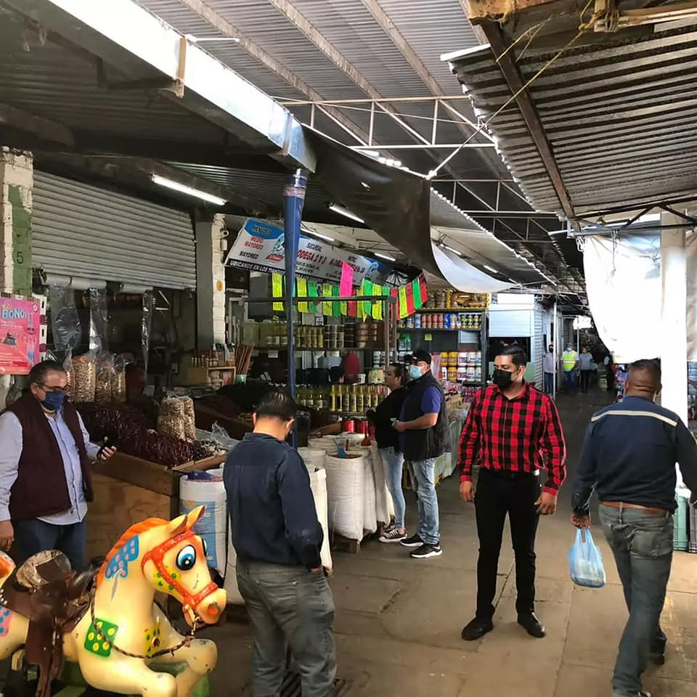 | 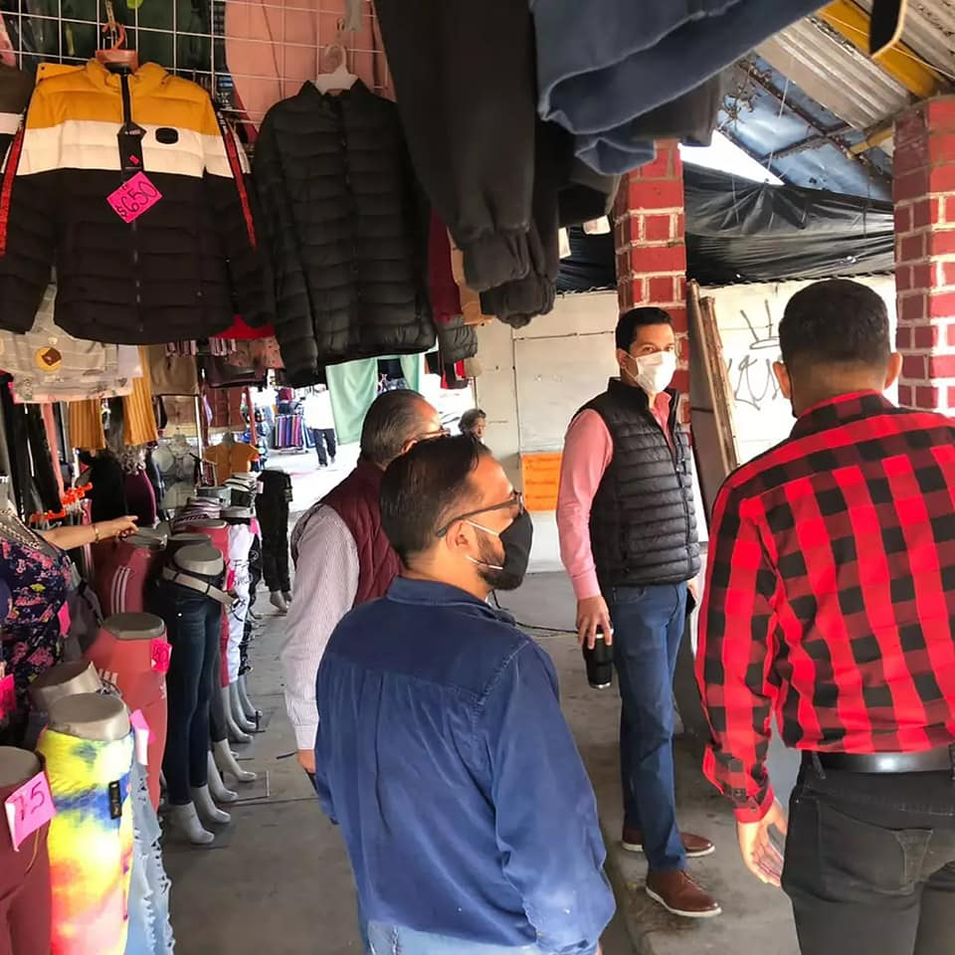
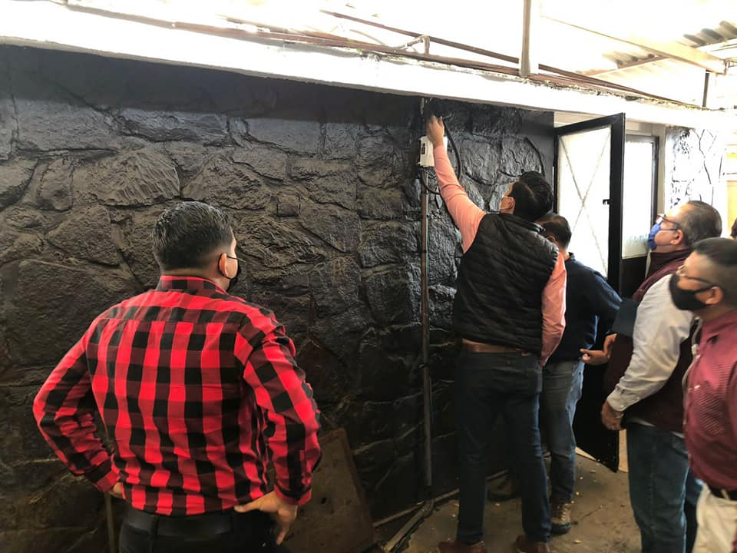 | 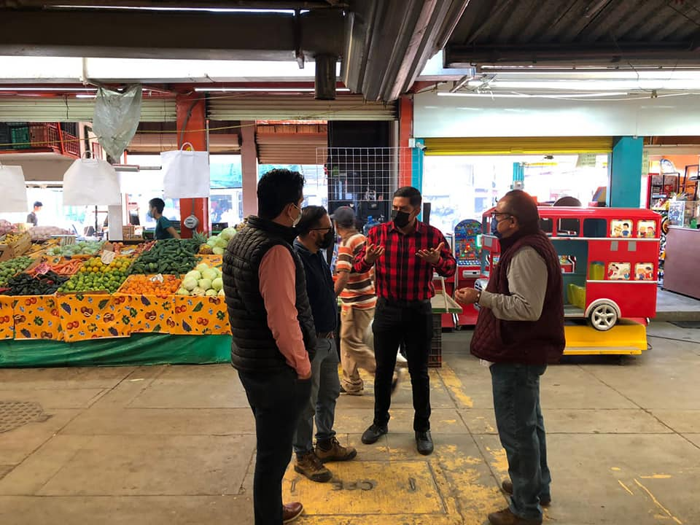

SESIONES DE COMISIONES
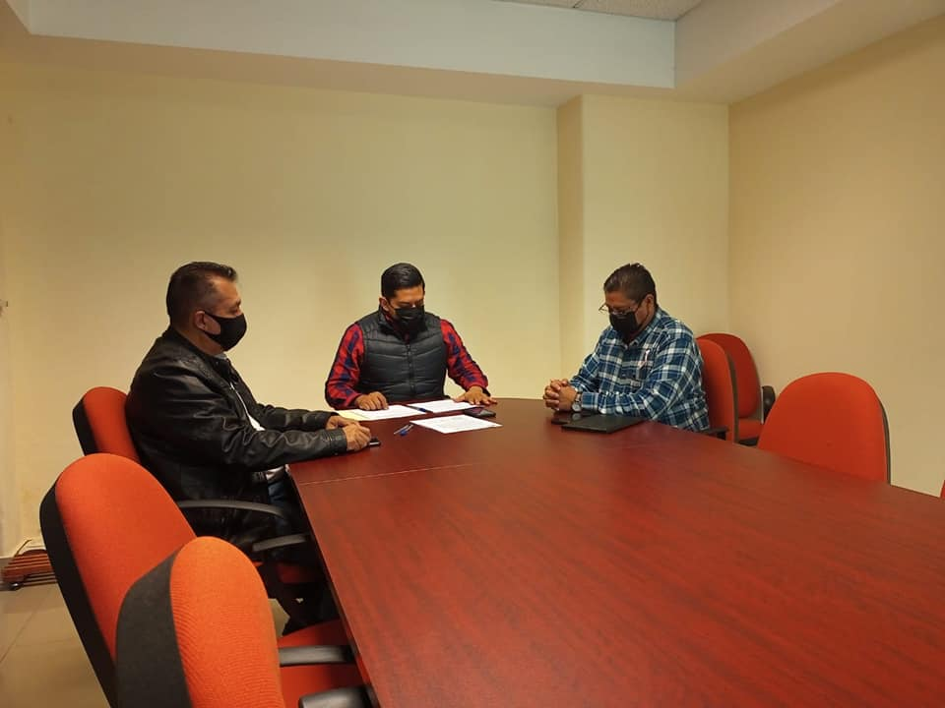 | 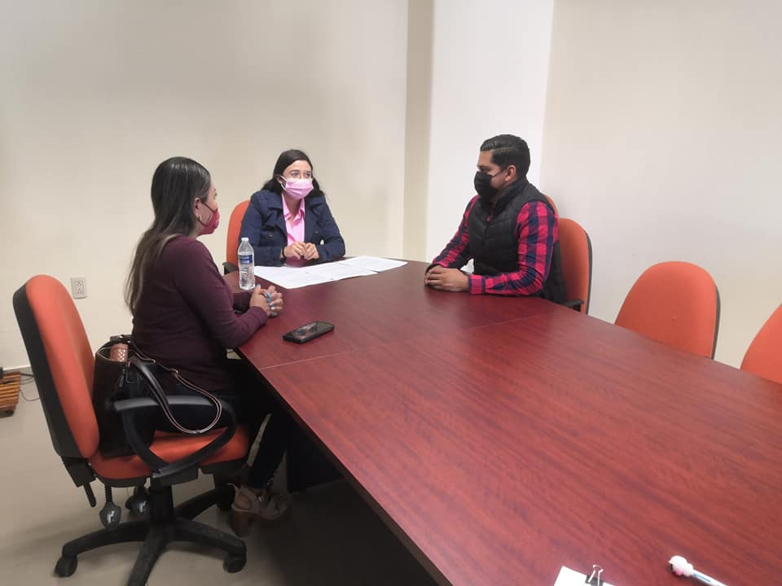
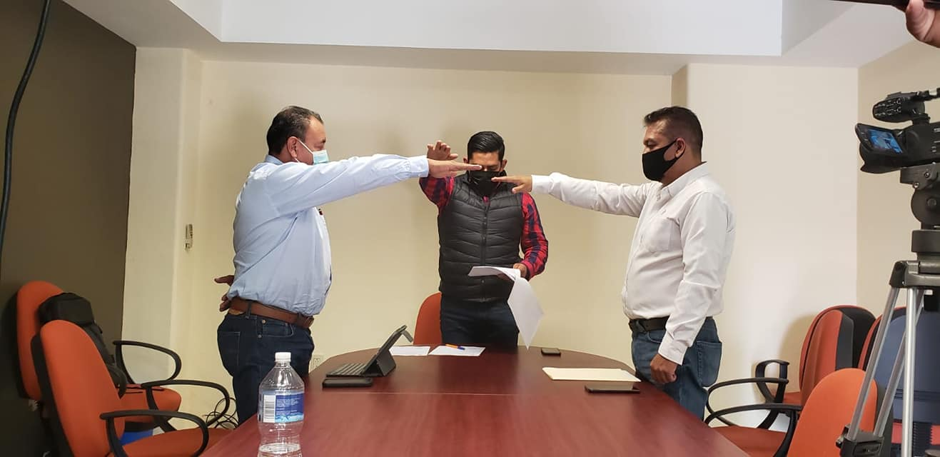 | 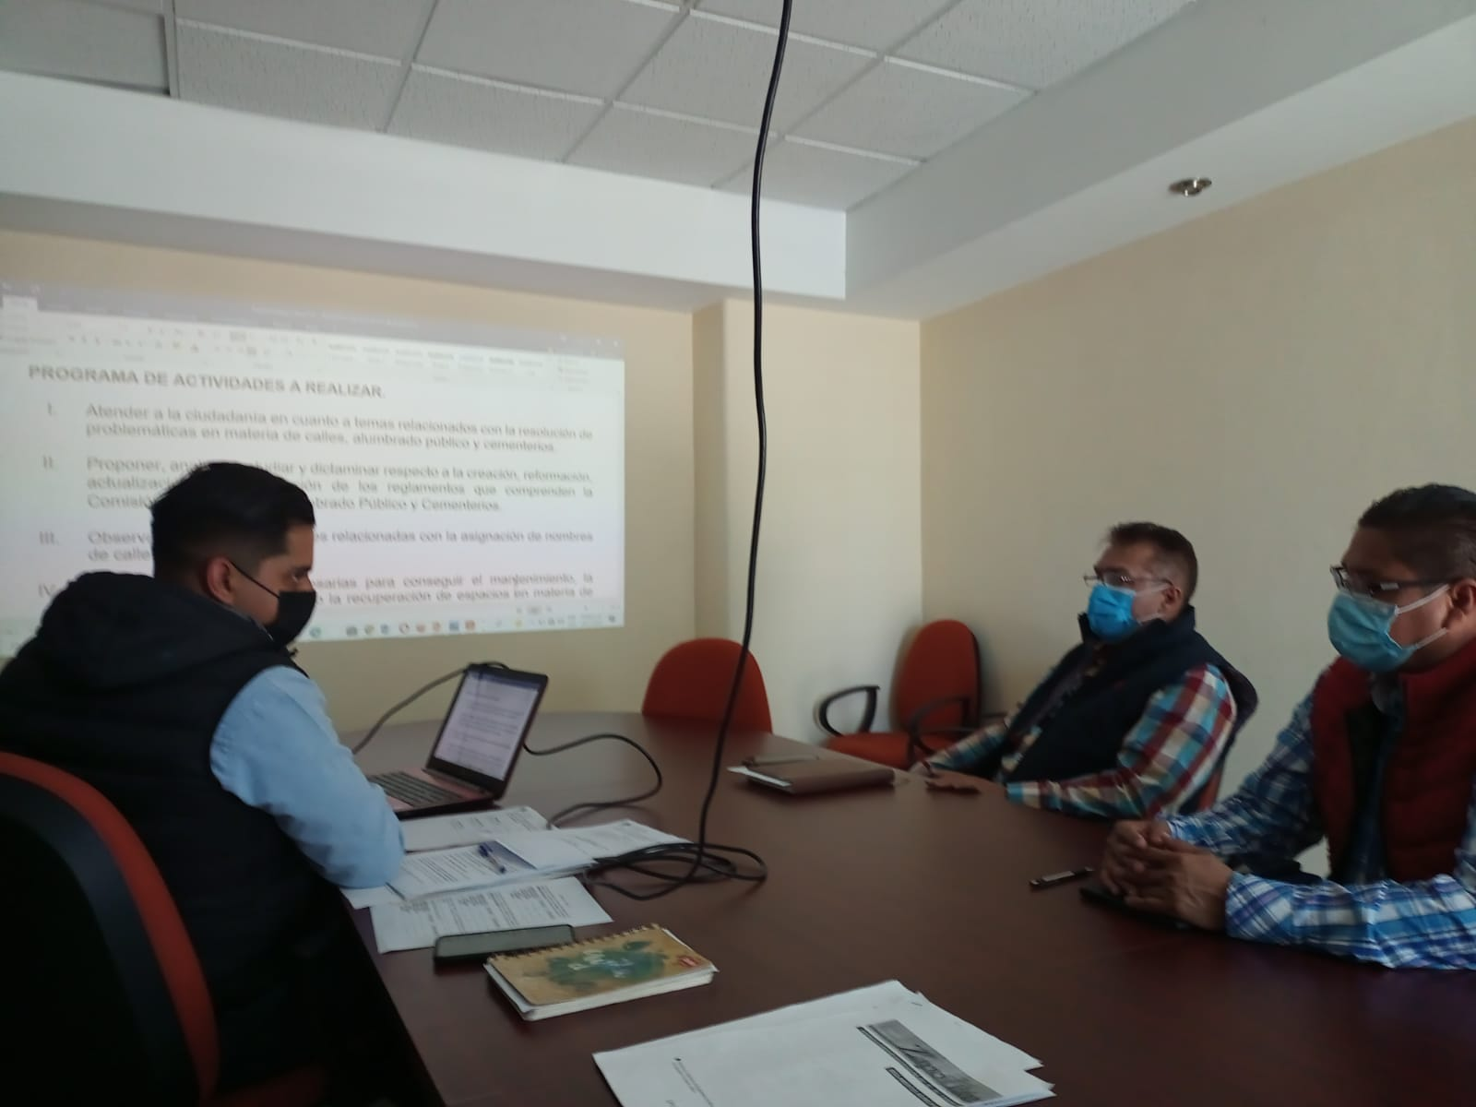
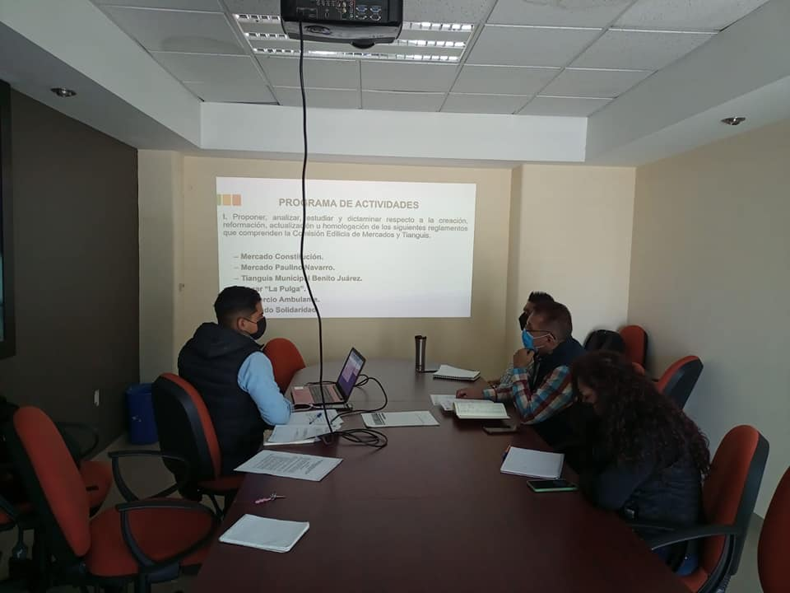 | 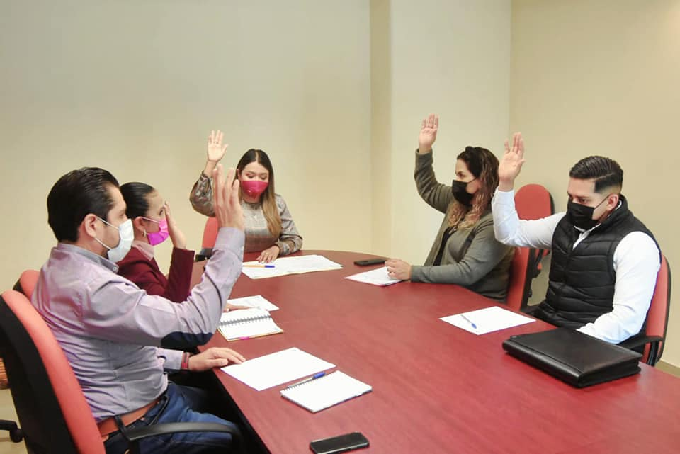

VISITA A LOS MERCADOS MUNICIPALES Y PANTEÓN
MERCADO PAULINO NAVARRO Y MERCADO CONSTITUCIÓN
PANTEÓN MIGUEL HIDALGO
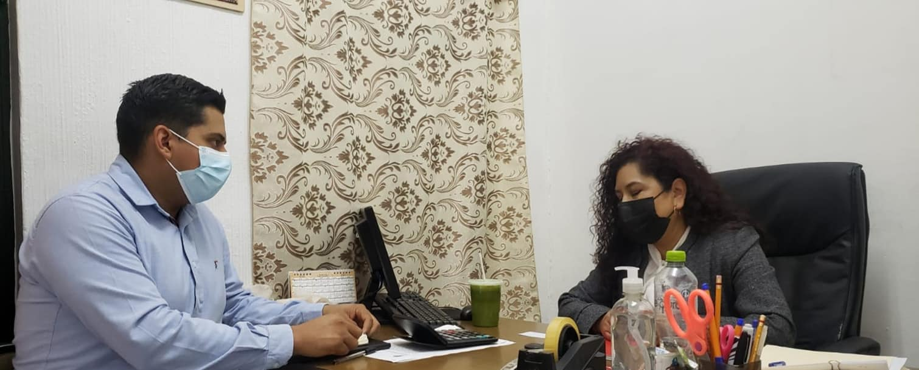 | 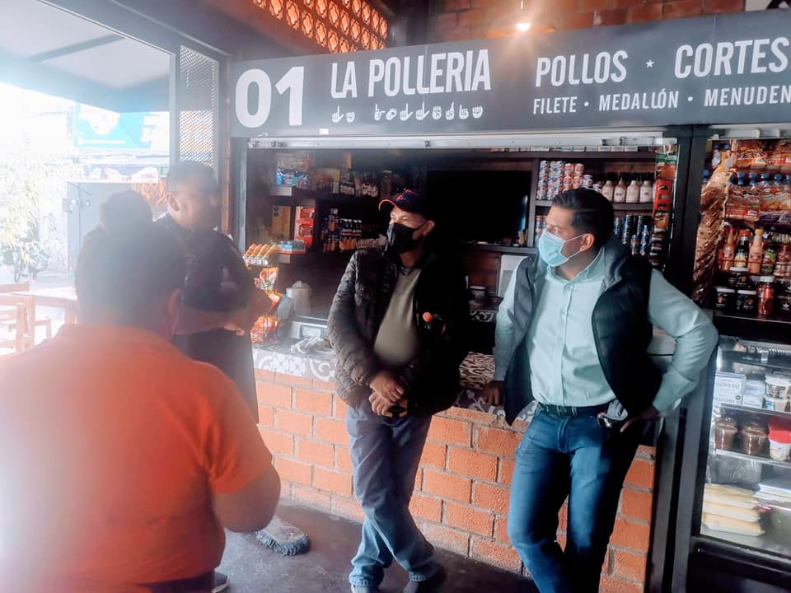
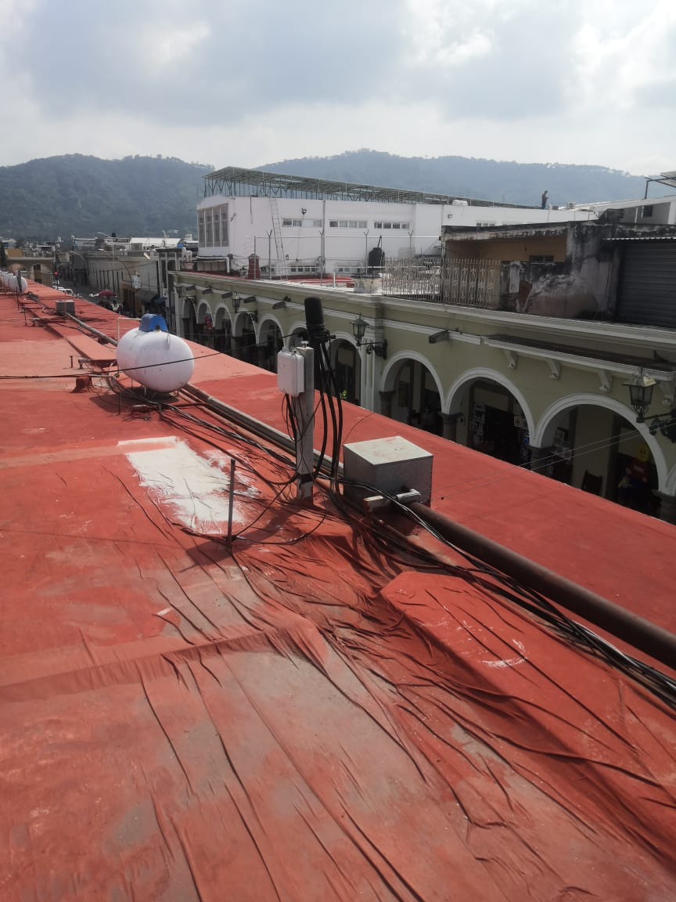 | 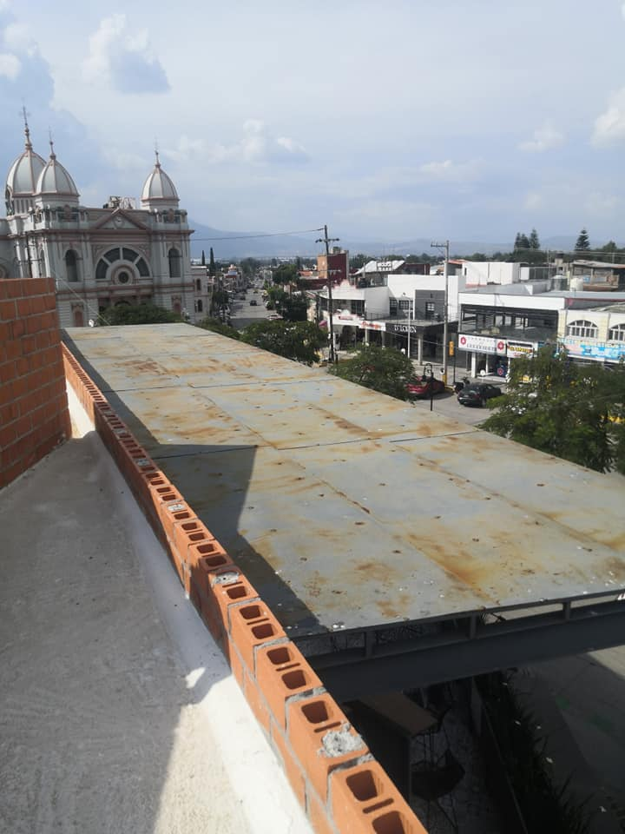
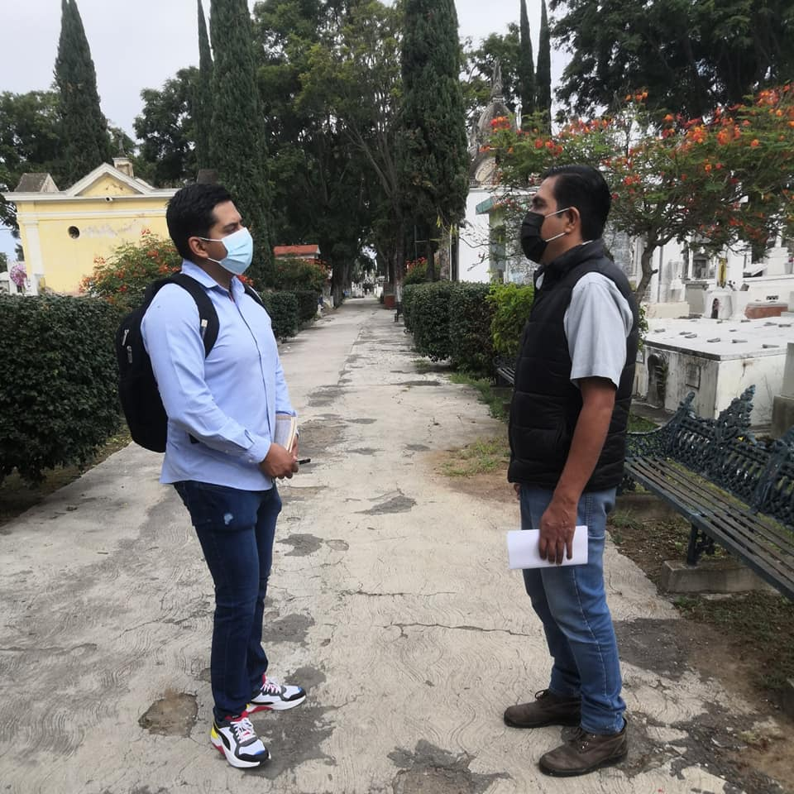

SESIONES DE AYUNTAMIENTO, REUNIONES VECINALES Y DEPORTIVAS.
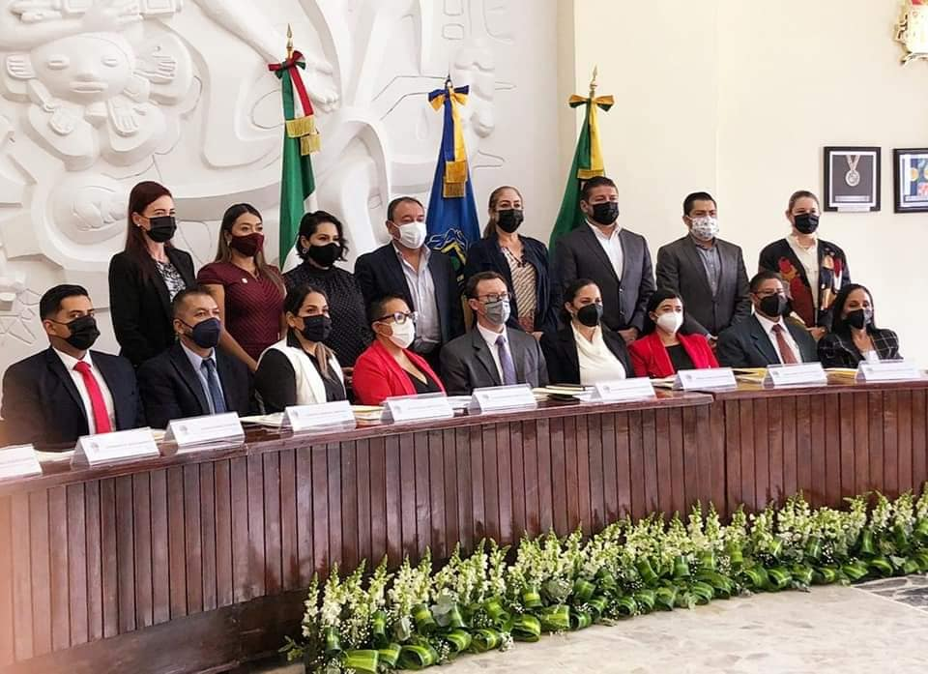 | 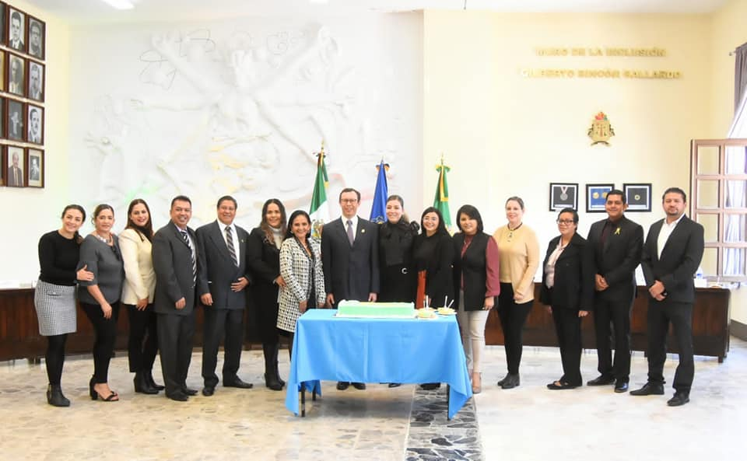
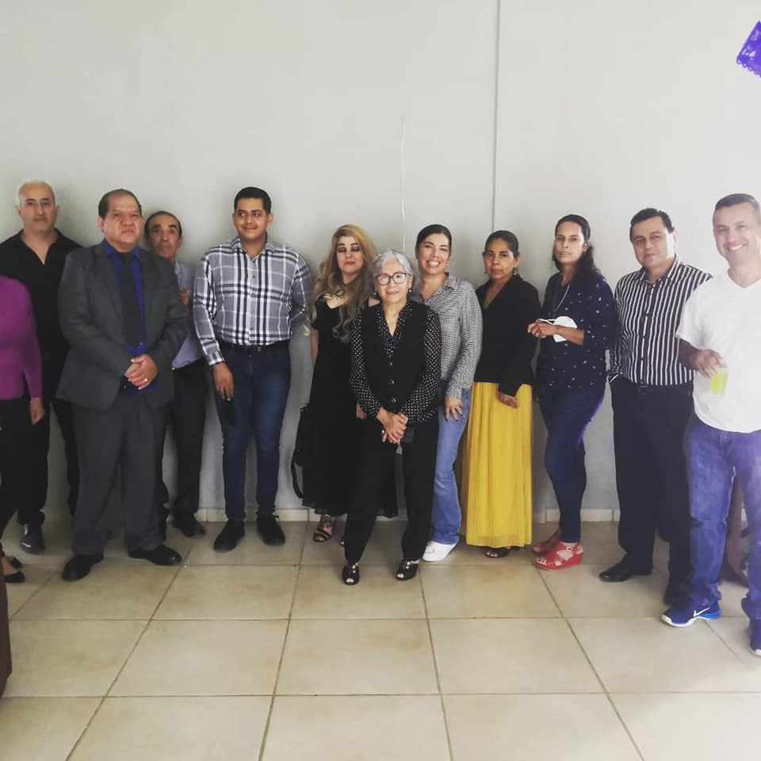 | 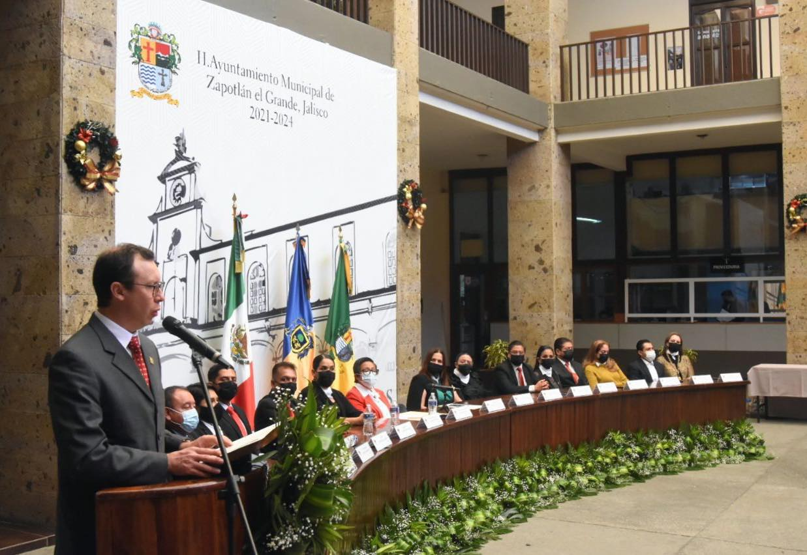
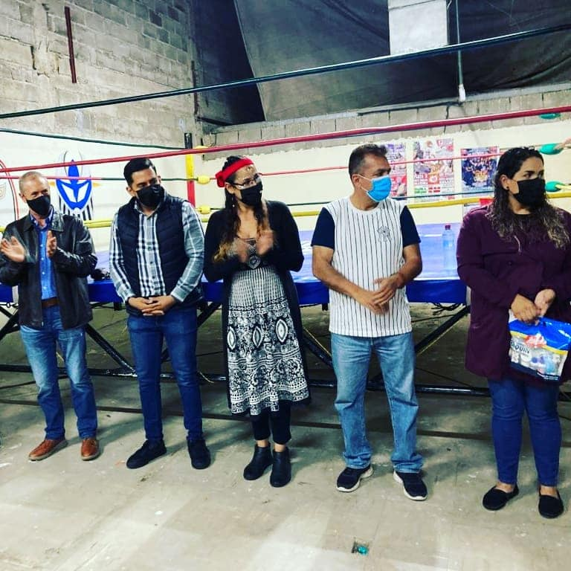 | 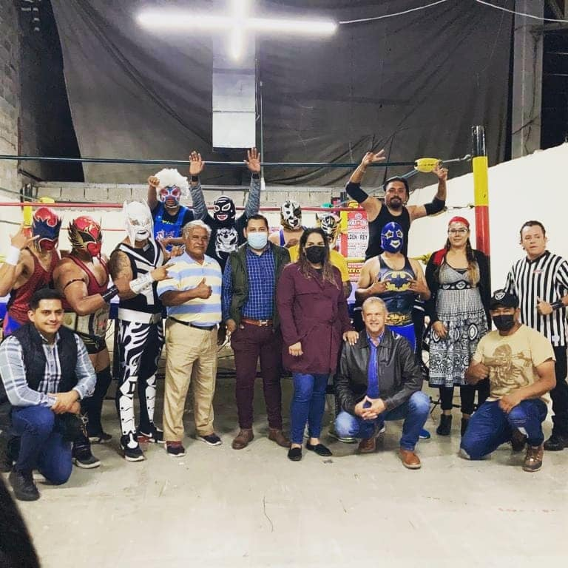
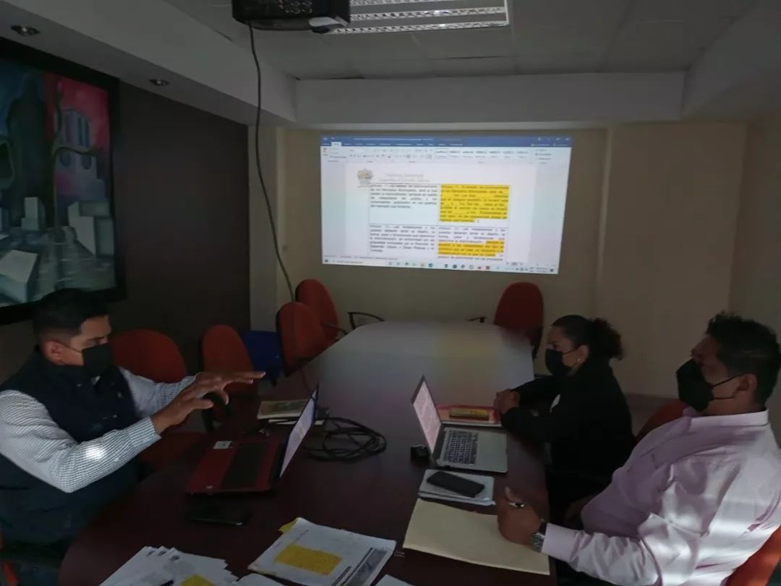 | 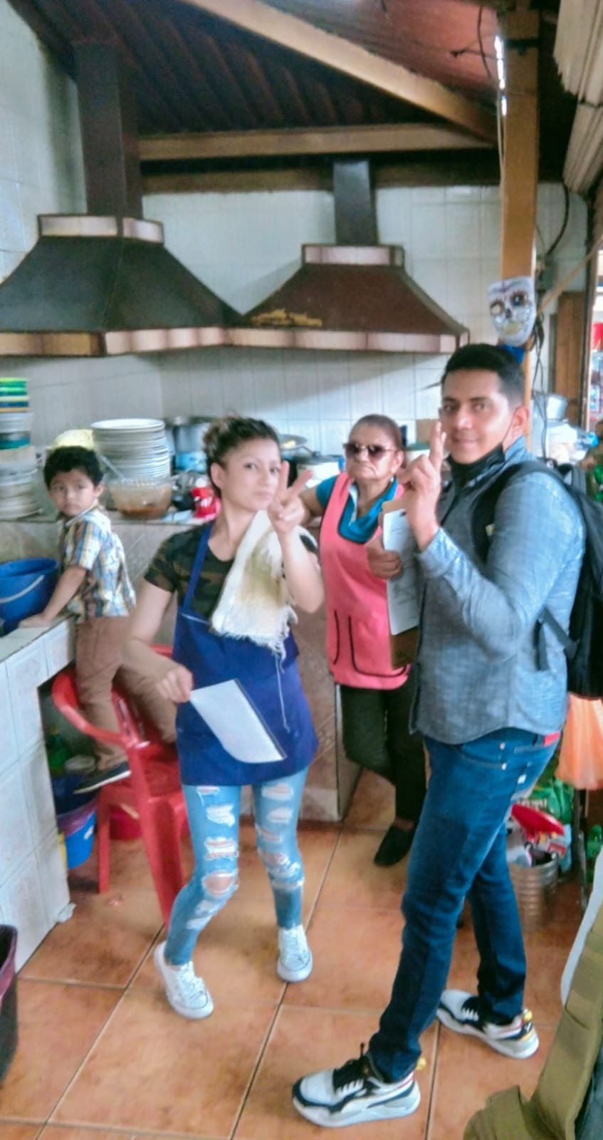
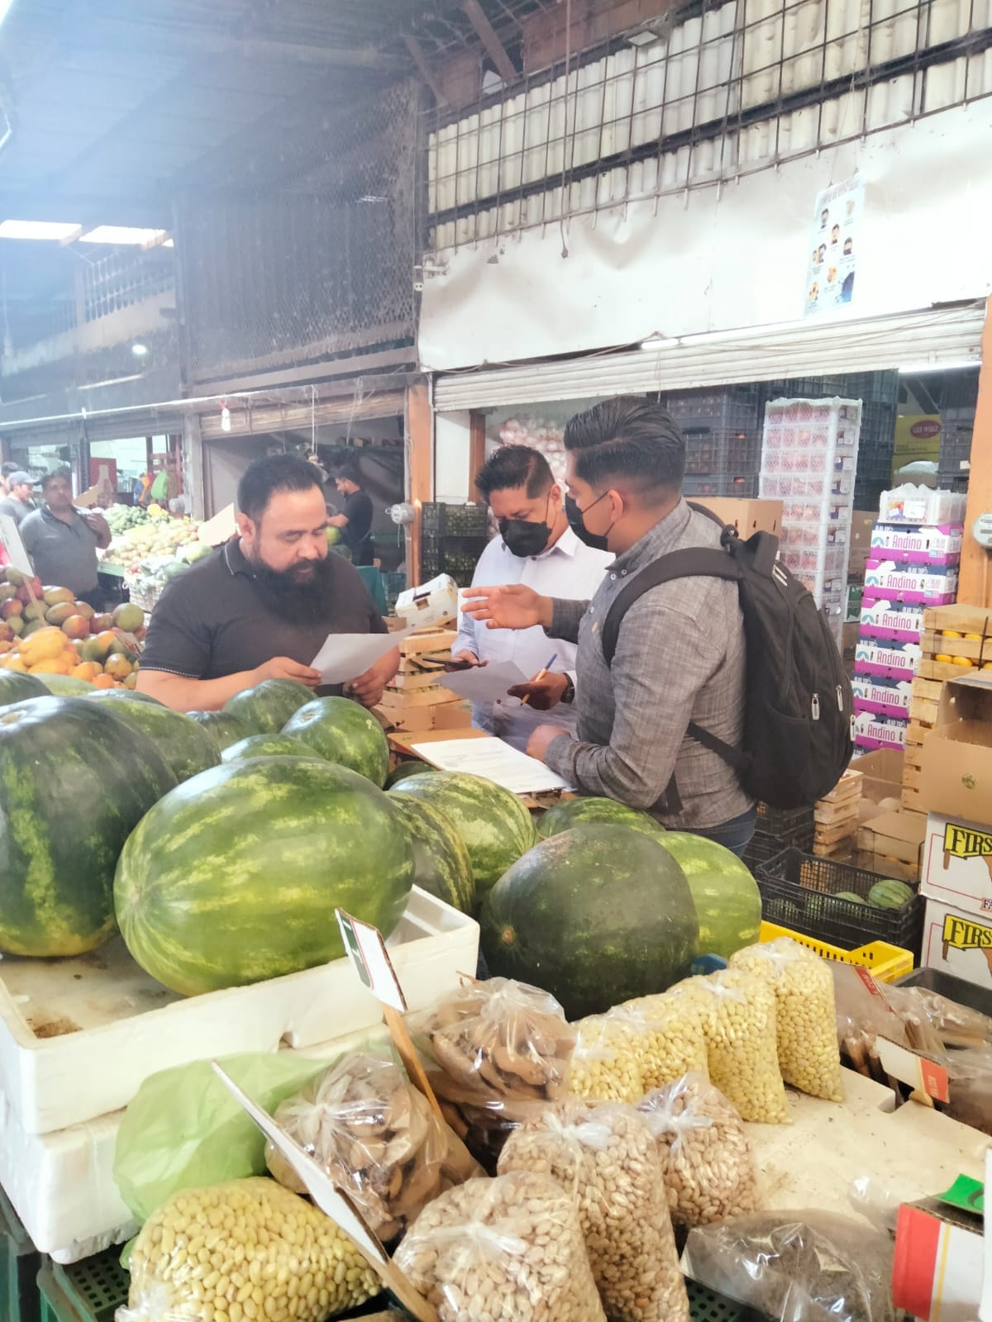 | 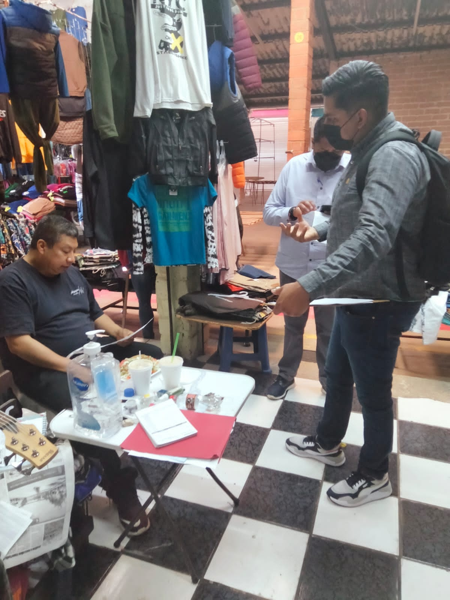

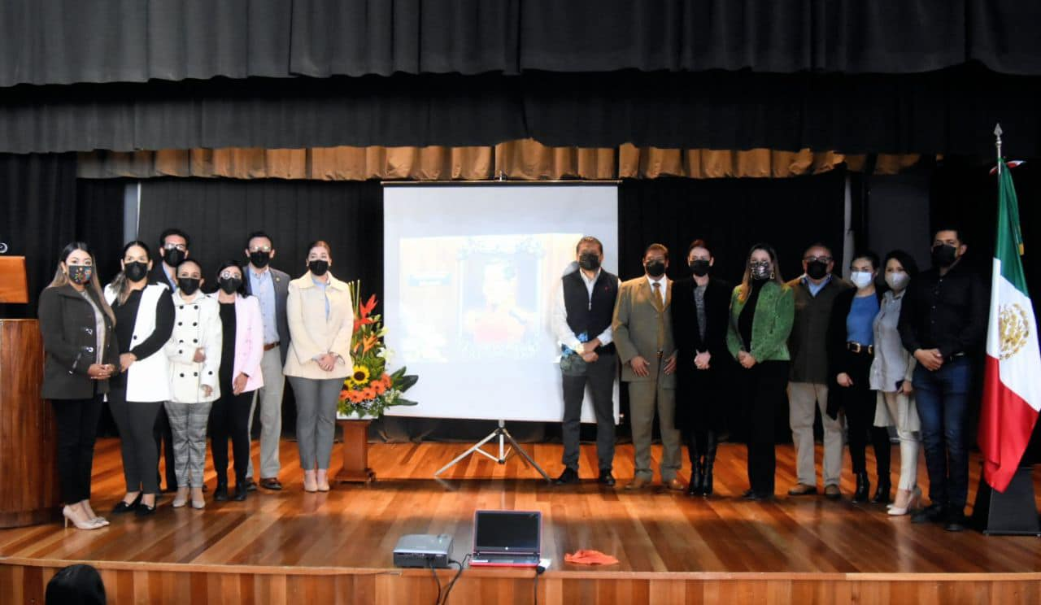 | 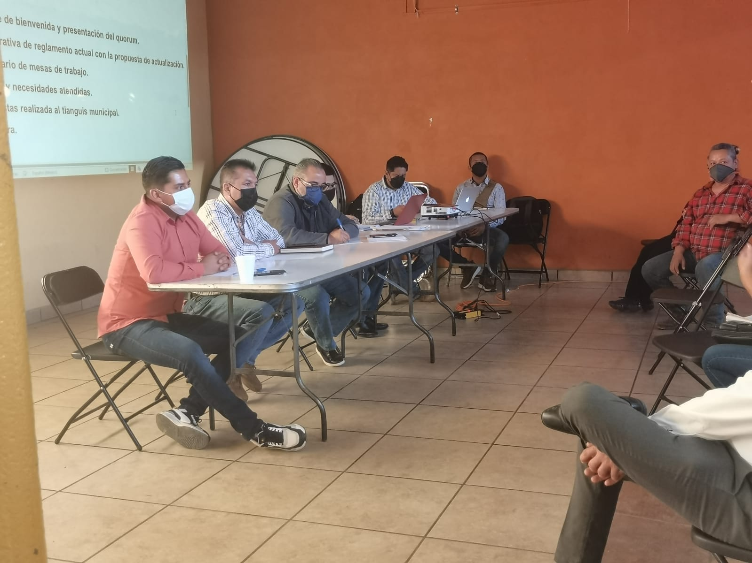
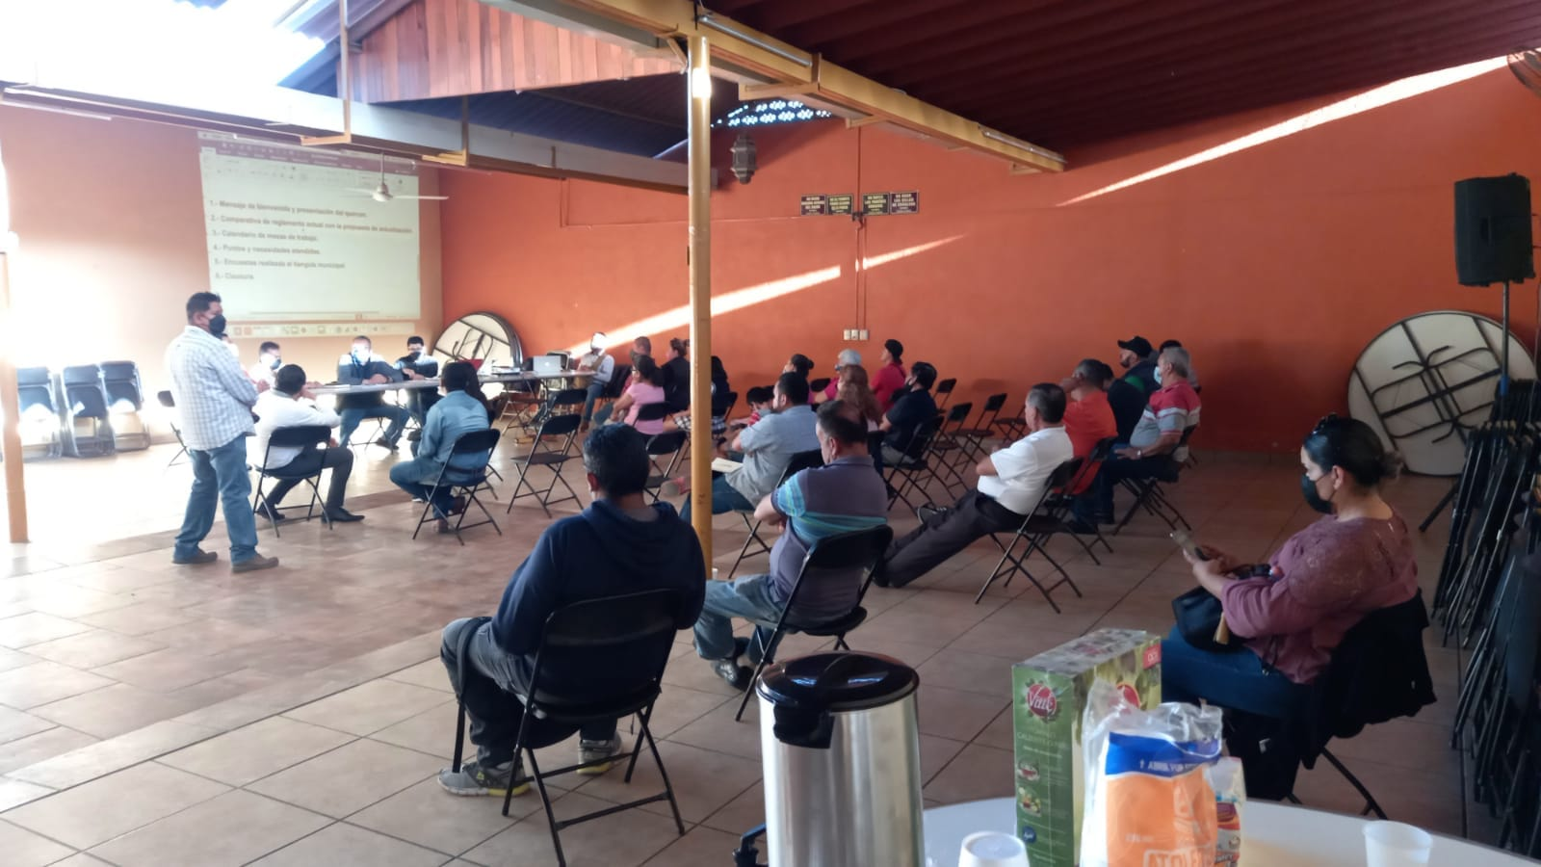
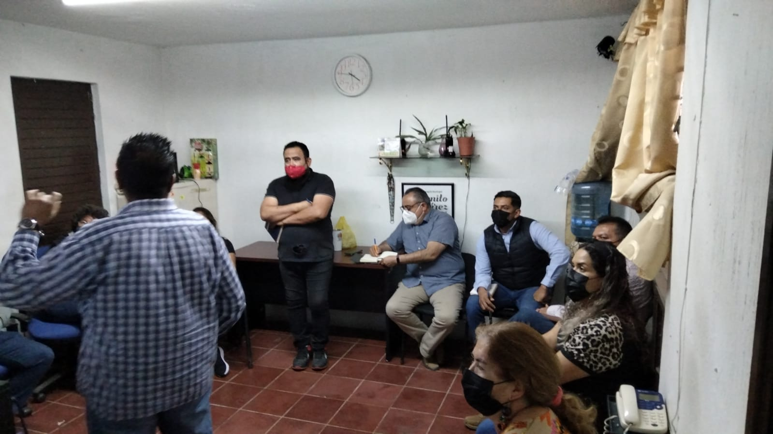 | 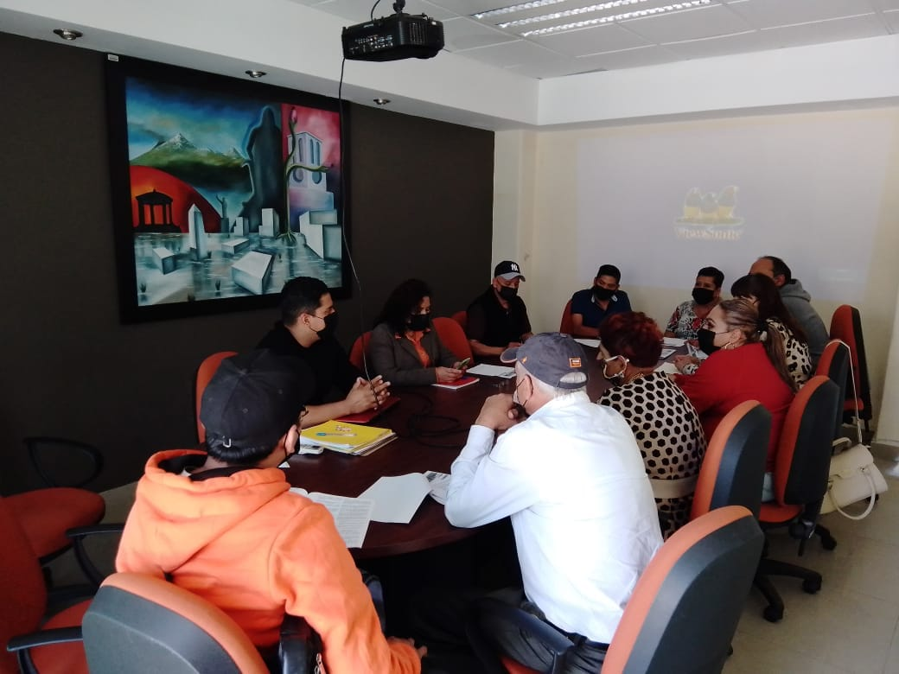

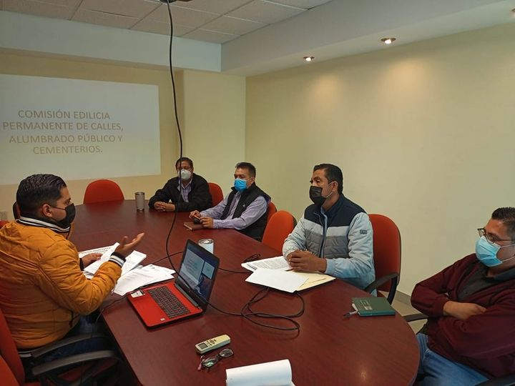 | 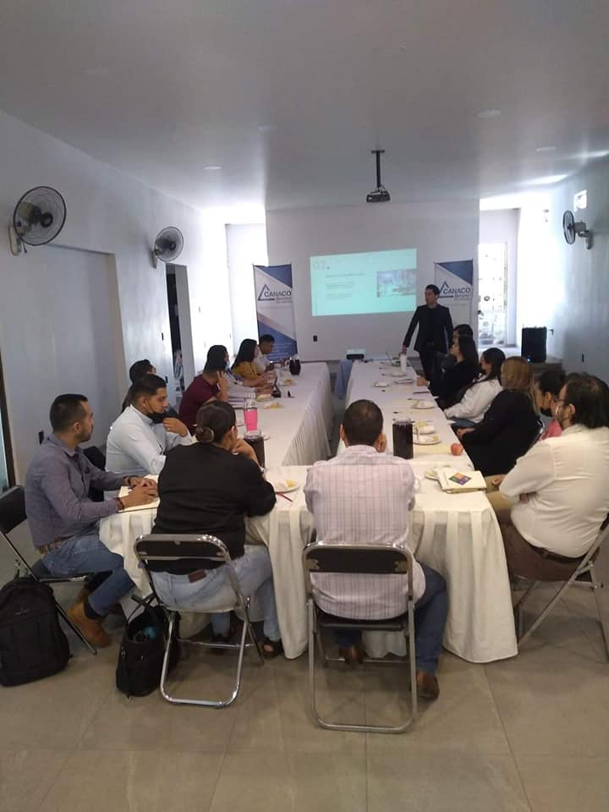
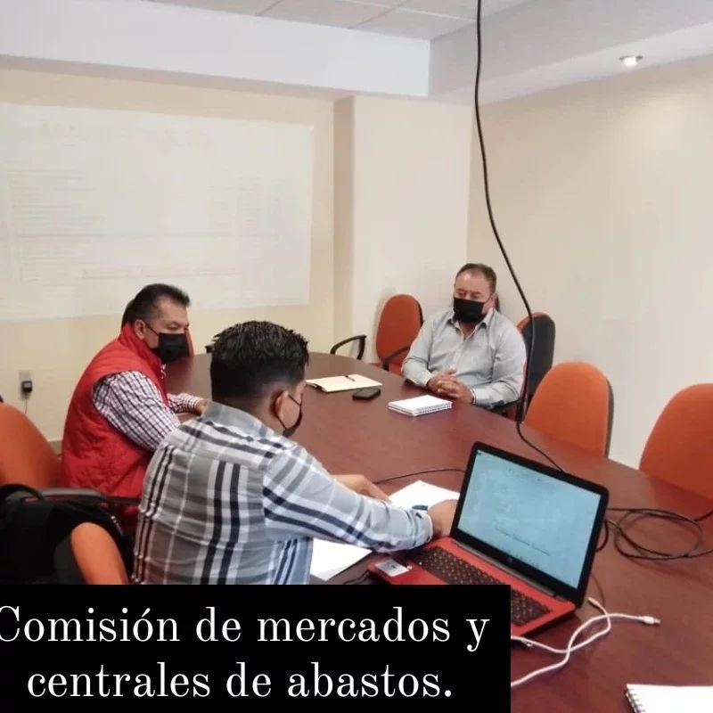 | 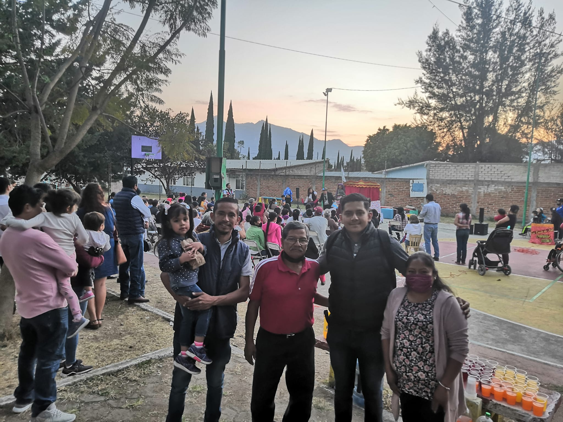

 | 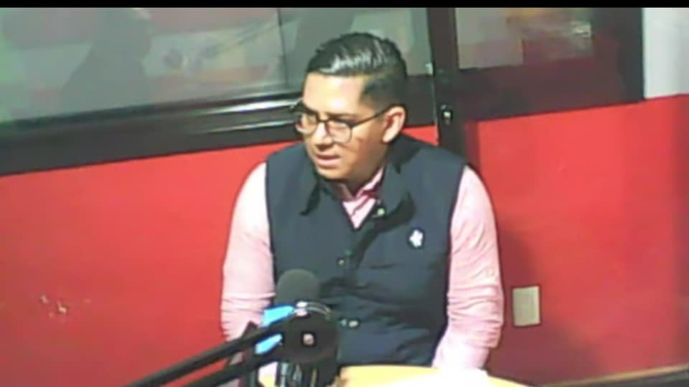
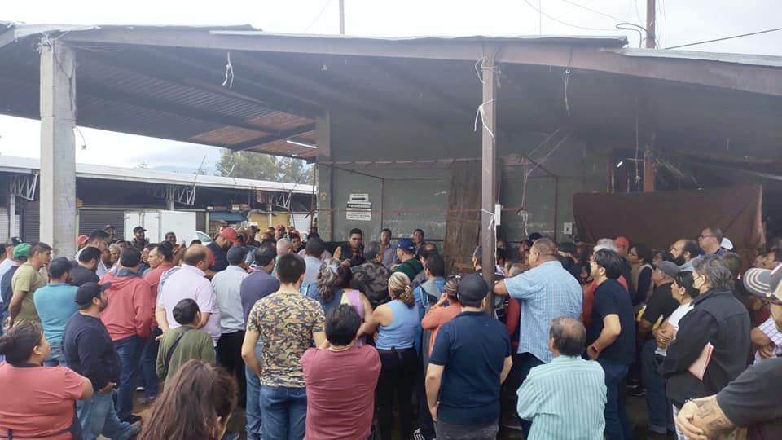
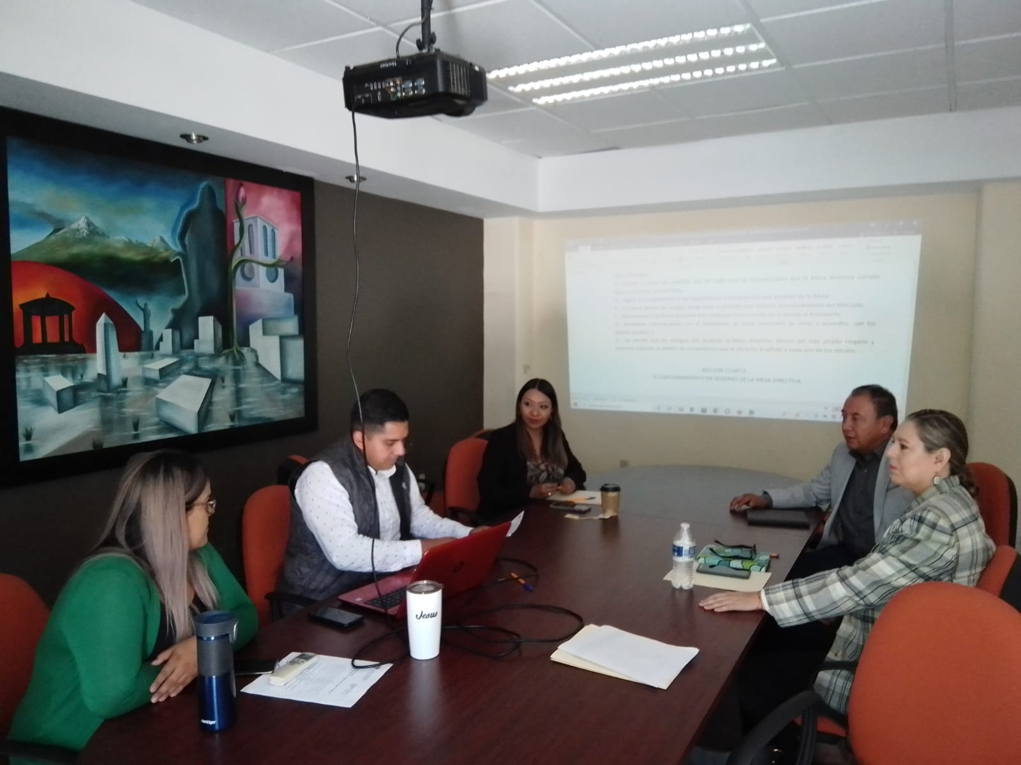 |  | 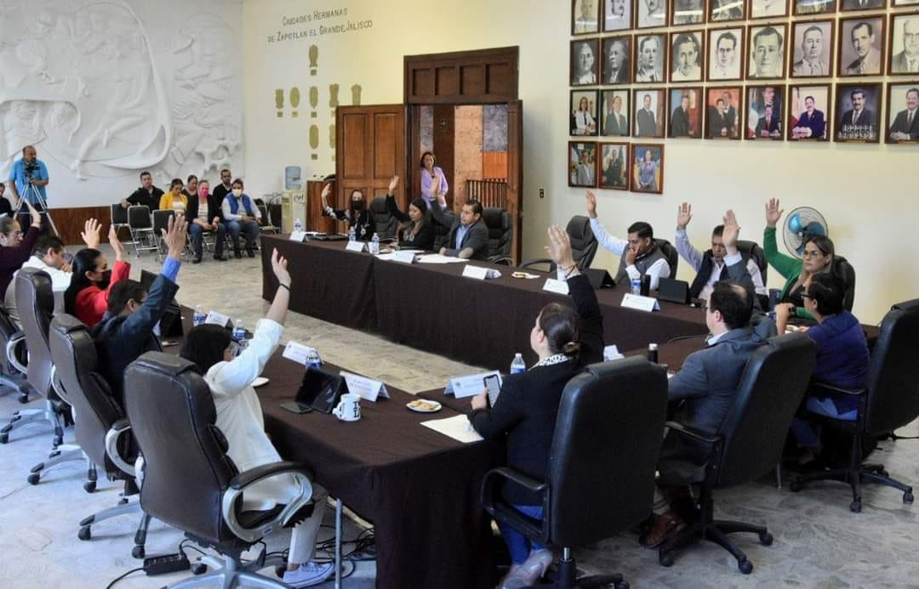
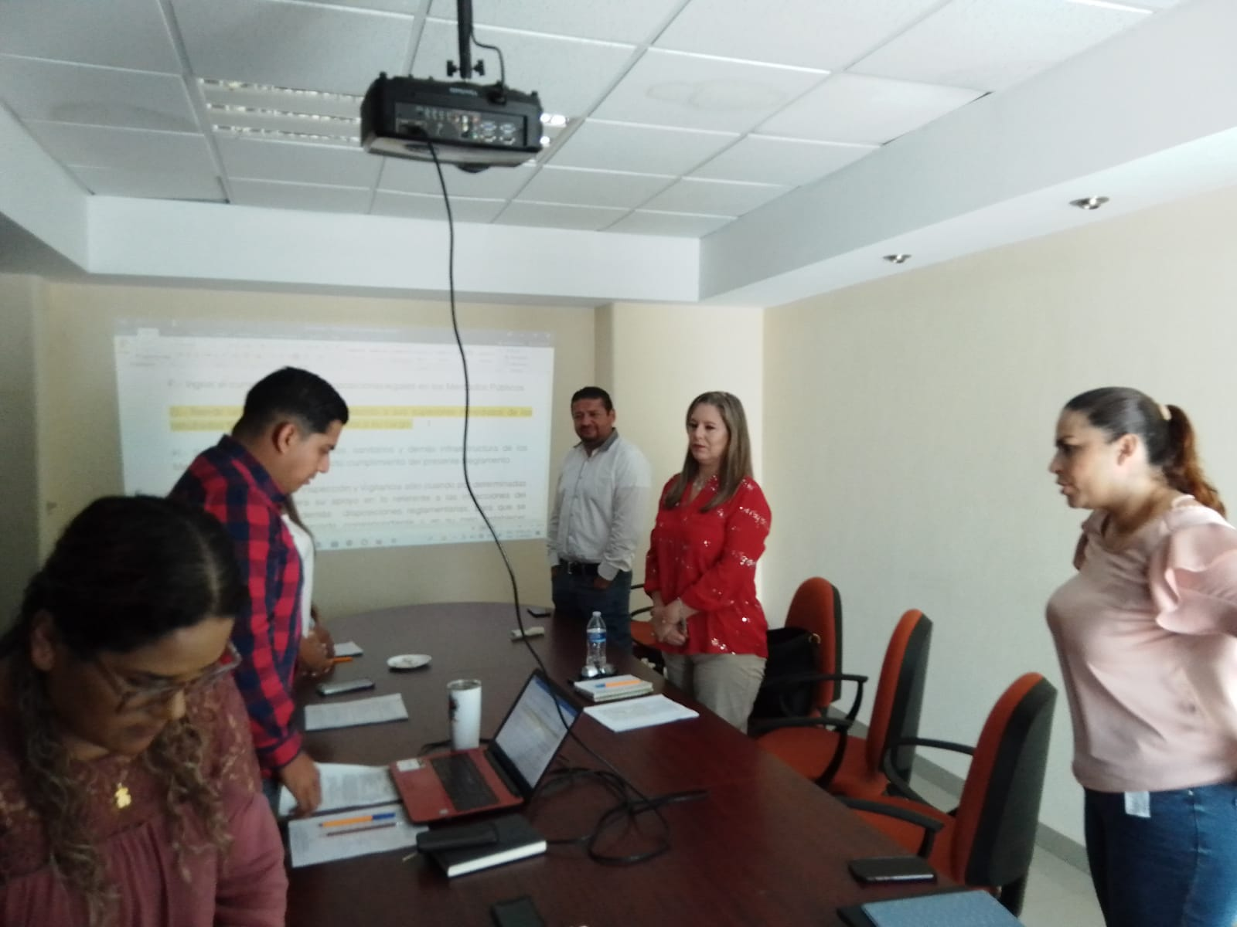 |  | 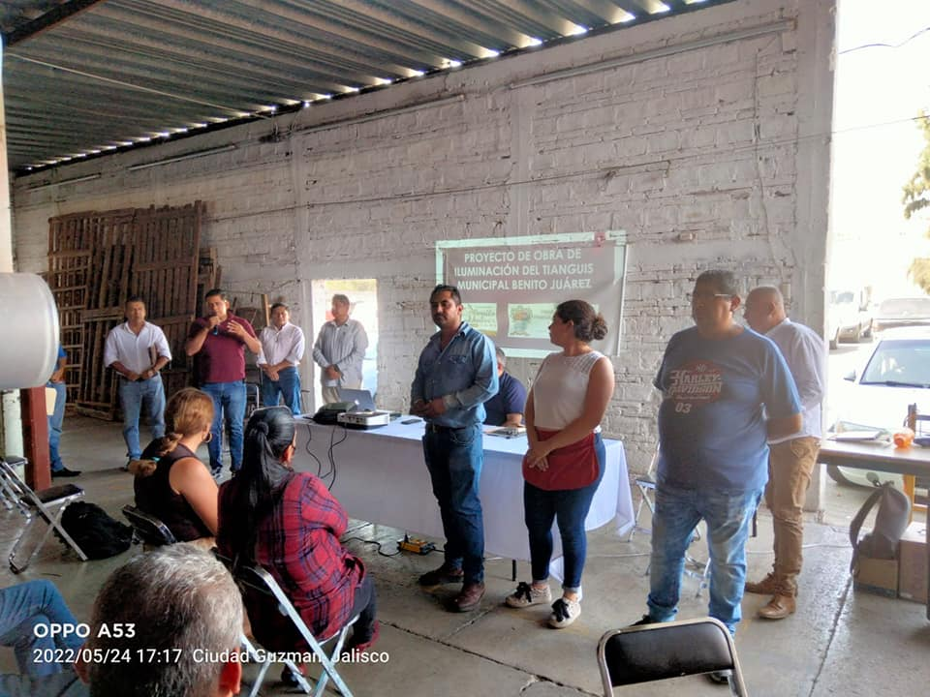
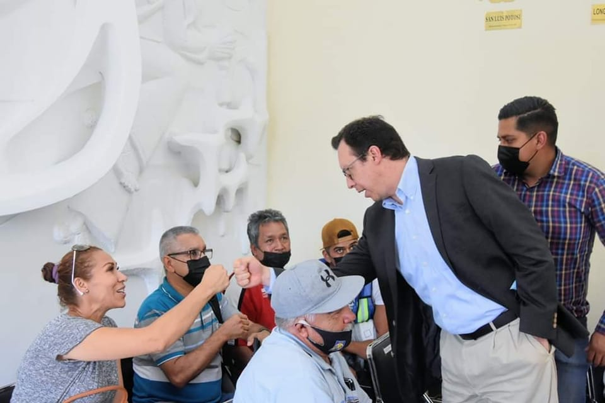 |  | 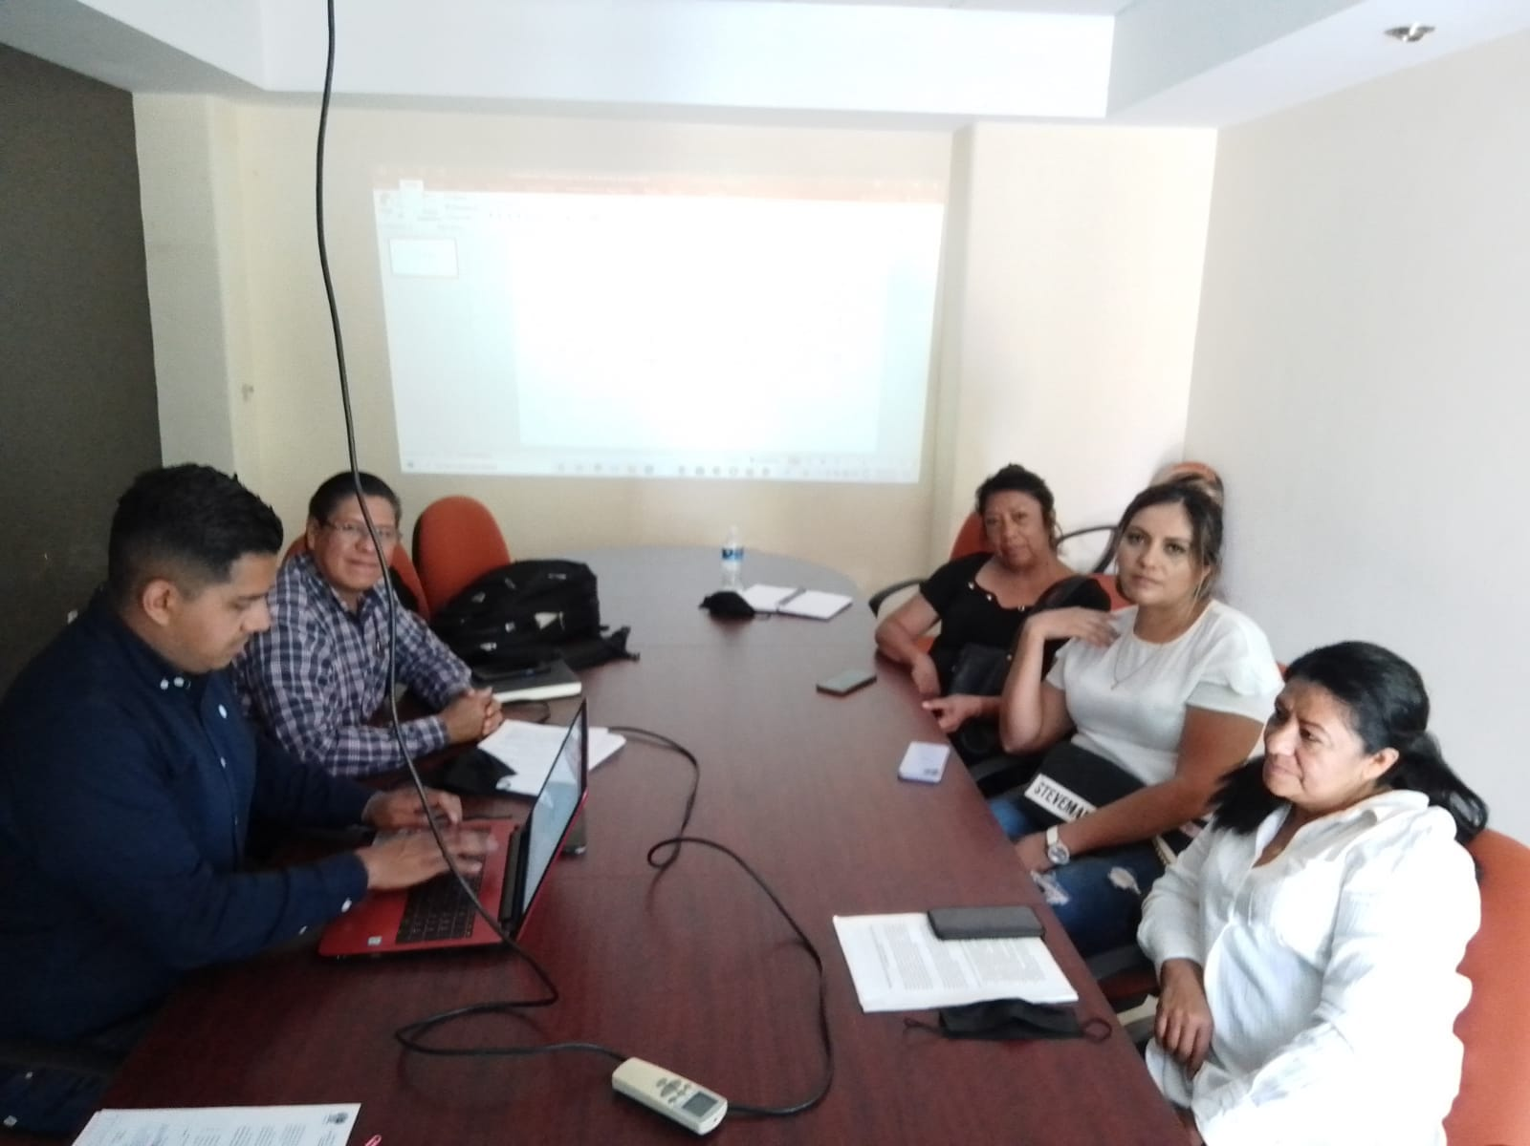
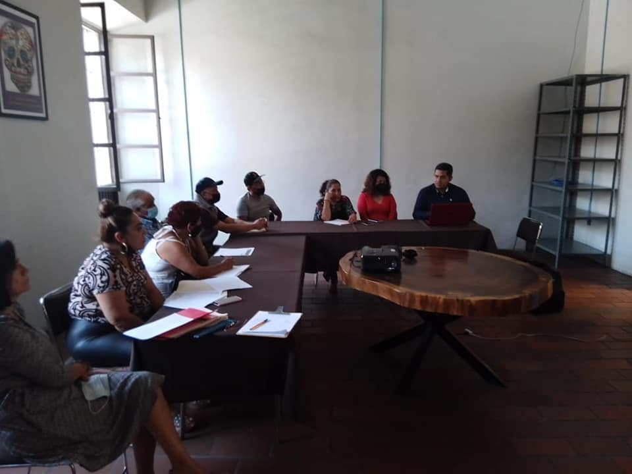 |  | 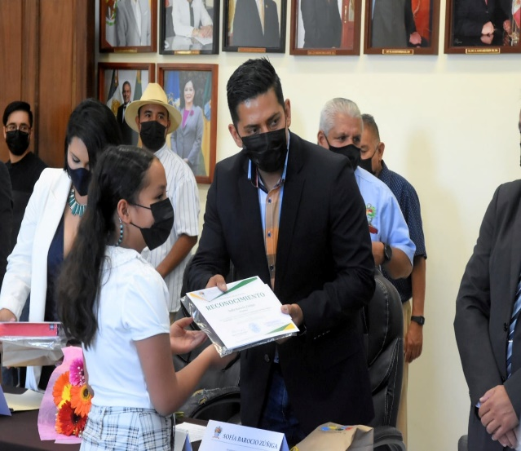
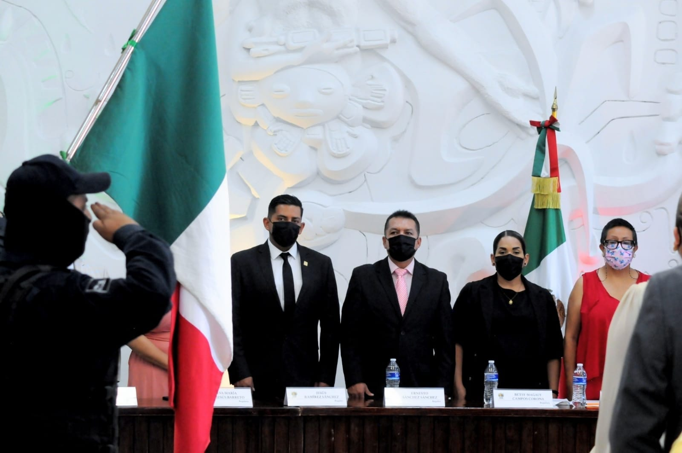 |  | 